Informe — Lab N°09: Mini Sistema Operativo (Scheduling + Concurrencia)

Curso: Sistemas Operativos
Laboratorio: N°09 — Mini Sistema Operativo (Planificación de CPU + Concurrencia)
Docente: Ing. Gustavo Reinoso
Universidad: Universidad Católica de Santa María (UCSM)
Estudiante: [Nombre completo del estudiante]
Fecha: 12 de junio de 2026
Repositorio: mini-so-lab09 (rama master)

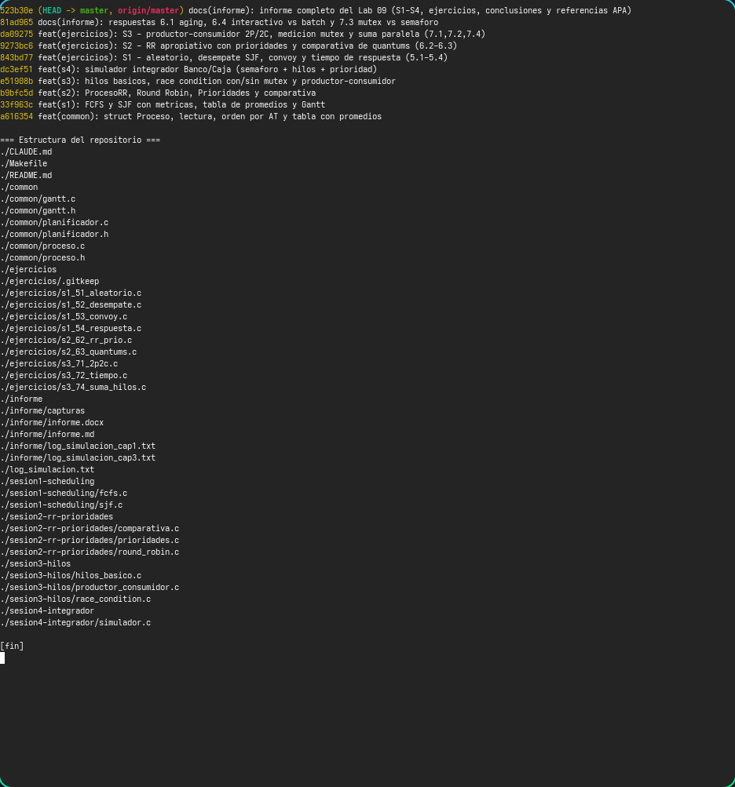
Figura: caratula_repo.png

2. Objetivos
- Implementar y comparar los algoritmos de planificación de CPU FCFS, SJF, Round Robin y Prioridades, calculando las métricas estándar (AT, BT, CT, TAT, WT, RT) y representando la ejecución mediante diagramas de Gantt en texto.
- Aplicar hilos POSIX (pthreads), mutex y semáforos para resolver problemas clásicos de concurrencia: condición de carrera y productor-consumidor.
- Integrar planificación y concurrencia en un simulador realista (escenario Banco/Caja) que modela un recurso limitado con un semáforo contador y calcula métricas de espera y uso del recurso.
- Resolver los 12 ejercicios propuestos (Sesiones 1-3) para reforzar los desempates de los algoritmos, el efecto convoy, RR apropiativo con prioridades, el efecto del quantum, productor-consumidor con múltiples hilos, medición del costo de la sincronización y paralelismo con hilos.
- Documentar el código, los resultados (tablas, Gantt, logs) y reflexionar sobre la relación entre estos algoritmos y un sistema operativo real.

3. Recursos y entorno
$ gcc --version
gcc (GCC) 16.1.1 20260430
$ cat /etc/os-release | head -1
NAME="Arch Linux"
$ uname -r
7.0.9-arch1-1
- Compilador: gcc, estándar C11.
- Flags obligatorios: -Wall -Wextra -std=c11 (cero warnings); los programas de Sesión 3 y 4 además agregan -pthread.
- Build: make, make s1, make s2, make s3, make s4, make ejercicios, make clean — todos los binarios se generan en ./bin/.
- Verificación de concurrencia: ps -eLf, top -H y, donde está disponible, valgrind --tool=helgrind.
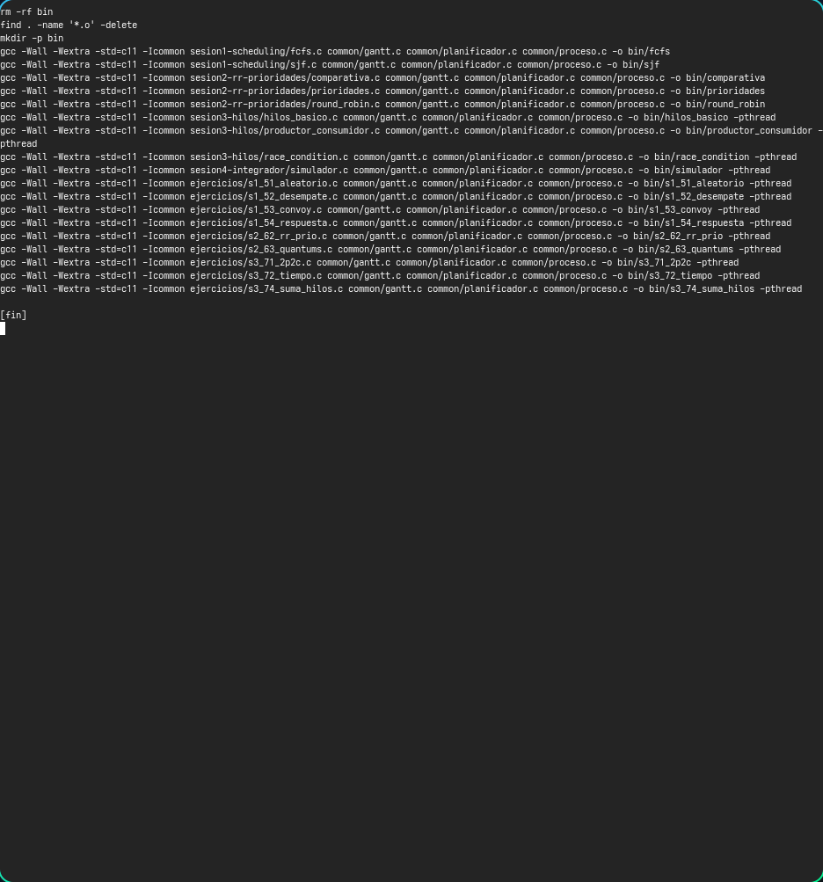
Figura: make_build.png

Módulo compartido common/
Para no duplicar lógica entre sesiones, toda la representación de procesos, el cálculo de métricas, la impresión de tablas y el diagrama de Gantt viven en common/:
- `common/proceso.h` / `proceso.c` — struct Proceso (Sesión 1, campos pid, llegada, rafaga, inicio, fin, espera, retorno, respuesta) y struct ProcesoRR (Sesión 2+, agrega restante y prioridad). Funciones: leer_procesos, leer_procesos_rr, ordenar_por_llegada, calcular_metricas, calcular_metricas_rr, imprimir_tabla, imprimir_tabla_rr.
- `common/gantt.h` / `gantt.c` — gantt_iniciar, gantt_agregar (fusiona tramos consecutivos del mismo PID) y gantt_imprimir, que produce el formato:
| P1 | P2 | P3 |
0 5 8 16
- `common/planificador.h` / `planificador.c` — simular_fcfs_rr, simular_sjf_rr, simular_rr (con quantum y conteo de cambios de contexto) y simular_prioridades, todas operando sobre ProcesoRR[]. Reutilizadas por Sesión 2 y por varios de los ejercicios.
Métricas estándar usadas en todo el informe:
Sigla | Nombre | Fórmula
AT | Tiempo de llegada (Arrival Time) | dato de entrada
BT | Ráfaga de CPU (Burst Time) | dato de entrada
CT | Tiempo de finalización (Completion Time) | —
TAT | Tiempo de retorno (Turnaround Time) | CT - AT
WT | Tiempo de espera (Waiting Time) | TAT - BT
RT | Tiempo de respuesta (Response Time) | inicio - AT

4. Sesión 1 — FCFS y SJF

4.1 Dataset usado
Para poder comparar FCFS y SJF sobre los mismos datos (y reutilizarlo en la Sesión 2), se usa el siguiente conjunto de 5 procesos:
PID | AT | BT
P1 | 0 | 5
P2 | 1 | 3
P3 | 2 | 1
P4 | 3 | 2
P5 | 4 | 4

4.2 Actividad A1 — FCFS (sesion1-scheduling/fcfs.c)
/*
* fcfs.c
* Sesión 1 — Actividad A1: planificación FCFS (First Come First Served).
*
* Pide N procesos (AT, BT), los ordena por tiempo de llegada (desempate
* por PID) y los ejecuta en ese orden sin apropiación. Calcula las
* métricas (TAT, WT, RT), imprime la tabla con promedios y el diagrama
* de Gantt.
*
* Compilar: make s1
* (equivalente a: gcc -Wall -Wextra -std=c11 -Icommon
* sesion1-scheduling/fcfs.c common/proceso.c common/gantt.c -o bin/fcfs)
*/
#include <stdio.h>
#include "gantt.h"
#include "proceso.h"
int main(void) {
Proceso procesos[MAX_PROCESOS];
int n = leer_procesos(procesos, MAX_PROCESOS);
ordenar_por_llegada(procesos, n);
Gantt gantt;
gantt_iniciar(&gantt);
int t = 0;
for (int i = 0; i < n; i++) {
Proceso *p = &procesos[i];
if (t < p->llegada) {
gantt_agregar(&gantt, 0, t, p->llegada); /* CPU inactiva */
t = p->llegada;
}
p->inicio = t;
p->fin = t + p->rafaga;
calcular_metricas(p);
gantt_agregar(&gantt, p->pid, p->inicio, p->fin);
t = p->fin;
}
printf("\n=== FCFS (First Come First Served) ===\n\n");
imprimir_tabla(procesos, n);
printf("\nDiagrama de Gantt:\n");
gantt_imprimir(&gantt);
return 0;
}
Ejecución (./bin/fcfs, dataset de la sección 4.1):
=== FCFS (First Come First Served) ===
PID AT BT Inicio Fin Espera Retorno
1 0 5 0 5 0 5
2 1 3 5 8 4 7
3 2 1 8 9 6 7
4 3 2 9 11 6 8
5 4 4 11 15 7 11
Promedio espera : 4.60
Promedio retorno: 7.60
Diagrama de Gantt:
| P1 | P2 | P3 | P4 | P5 |
0 5 8 9 11 15
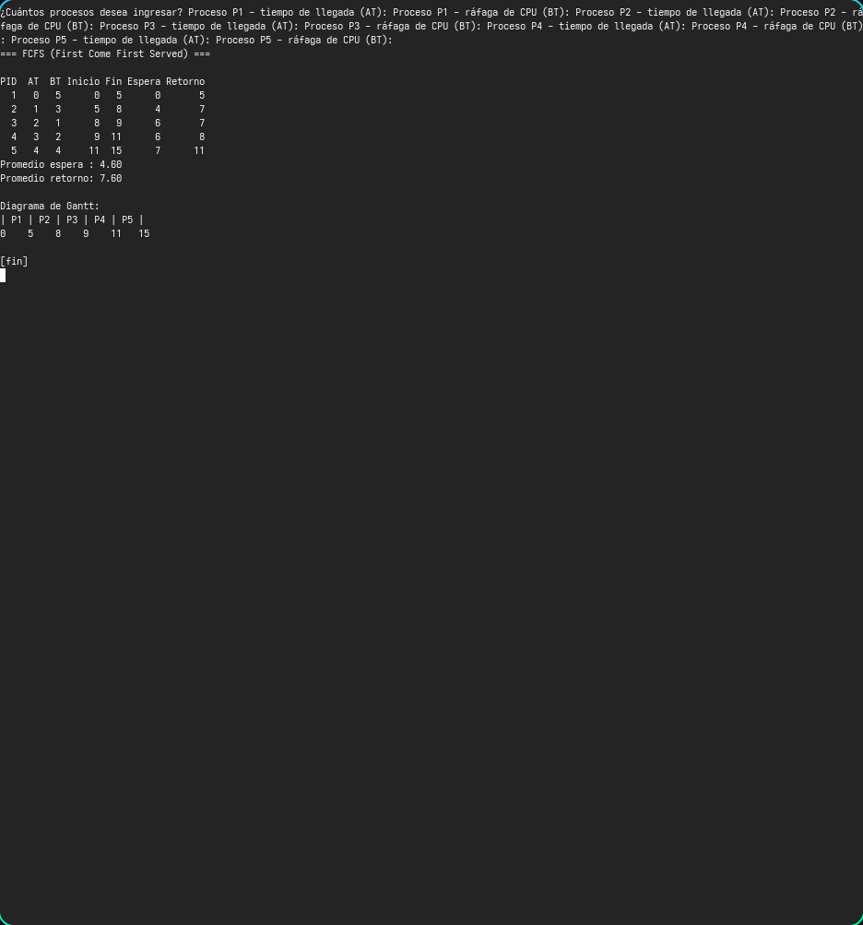
Figura: s1_fcfs_exec.png

4.3 Actividad A2 — SJF no apropiativo (sesion1-scheduling/sjf.c)
/*
* sjf.c
* Sesión 1 — Actividad A2: planificación SJF no apropiativo
* (Shortest Job First).
*
* Pide N procesos (AT, BT). En cada paso elige, entre los procesos ya
* llegados (AT <= t) y no ejecutados, el de menor ráfaga (desempate por
* AT y luego por PID). Si no hay procesos disponibles, avanza `t` hasta
* la próxima llegada (CPU inactiva). Calcula métricas (TAT, WT, RT),
* imprime la tabla con promedios y el diagrama de Gantt.
*
* Compilar: make s1
* (equivalente a: gcc -Wall -Wextra -std=c11 -Icommon
* sesion1-scheduling/sjf.c common/proceso.c common/gantt.c -o bin/sjf)
*/
#include <limits.h>
#include <stdio.h>
#include "gantt.h"
#include "proceso.h"
int main(void) {
Proceso procesos[MAX_PROCESOS];
int n = leer_procesos(procesos, MAX_PROCESOS);
int hecho[MAX_PROCESOS] = {0};
Gantt gantt;
gantt_iniciar(&gantt);
int t = 0;
int completados = 0;
while (completados < n) {
int sel = -1;
for (int i = 0; i < n; i++) {
if (hecho[i] || procesos[i].llegada > t) {
continue;
}
if (sel == -1
|| procesos[i].rafaga < procesos[sel].rafaga
|| (procesos[i].rafaga == procesos[sel].rafaga
&& procesos[i].llegada < procesos[sel].llegada)
|| (procesos[i].rafaga == procesos[sel].rafaga
&& procesos[i].llegada == procesos[sel].llegada
&& procesos[i].pid < procesos[sel].pid)) {
sel = i;
}
}
if (sel == -1) {
/* No hay procesos disponibles: CPU inactiva hasta la
* próxima llegada. */
int proxima_llegada = INT_MAX;
for (int i = 0; i < n; i++) {
if (!hecho[i] && procesos[i].llegada < proxima_llegada) {
proxima_llegada = procesos[i].llegada;
}
}
gantt_agregar(&gantt, 0, t, proxima_llegada);
t = proxima_llegada;
continue;
}
Proceso *p = &procesos[sel];
p->inicio = t;
p->fin = t + p->rafaga;
calcular_metricas(p);
gantt_agregar(&gantt, p->pid, p->inicio, p->fin);
t = p->fin;
hecho[sel] = 1;
completados++;
}
printf("\n=== SJF (Shortest Job First, no apropiativo) ===\n\n");
imprimir_tabla(procesos, n);
printf("\nDiagrama de Gantt:\n");
gantt_imprimir(&gantt);
return 0;
}
Ejecución (./bin/sjf, mismo dataset):
=== SJF (Shortest Job First, no apropiativo) ===
PID AT BT Inicio Fin Espera Retorno
1 0 5 0 5 0 5
2 1 3 8 11 7 10
3 2 1 5 6 3 4
4 3 2 6 8 3 5
5 4 4 11 15 7 11
Promedio espera : 4.00
Promedio retorno: 7.00
Diagrama de Gantt:
| P1 | P3 | P4 | P2 | P5 |
0 5 6 8 11 15
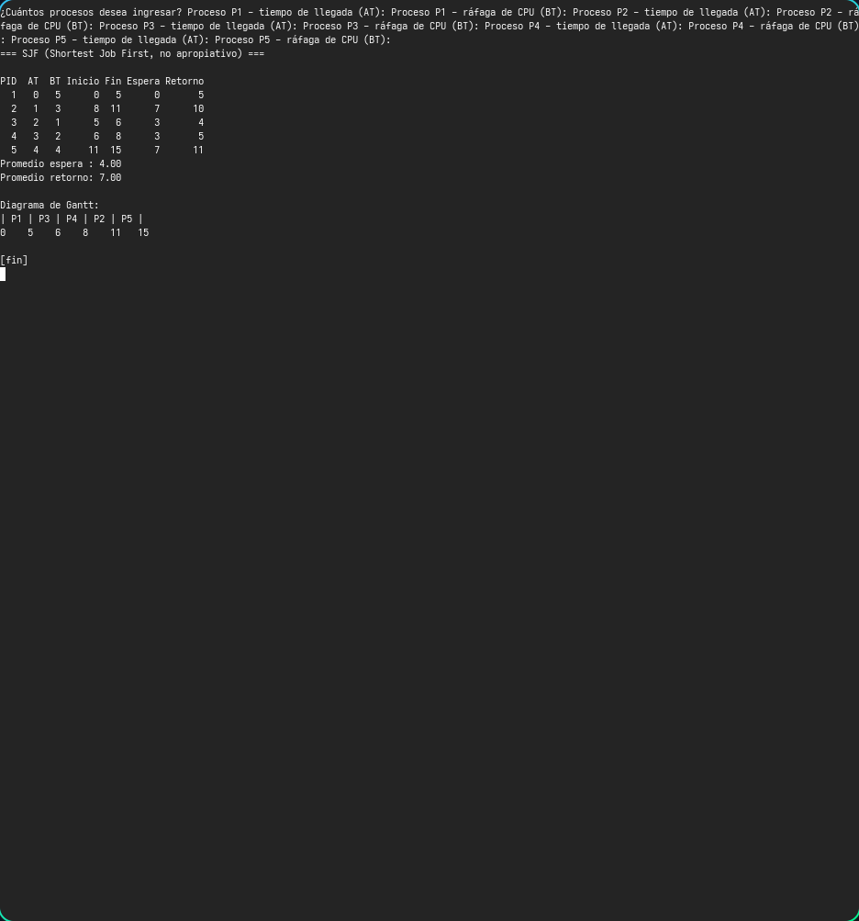
Figura: s1_sjf_exec.png

4.4 Comparación FCFS vs. SJF
Algoritmo | Espera prom. | Retorno prom.
FCFS | 4.60 | 7.60
SJF | 4.00 | 7.00

SJF reduce tanto la espera como el retorno promedio frente a FCFS sobre el mismo dataset, porque P1 (BT=5, el más largo) bloquea a los procesos más cortos que llegan justo después en FCFS; SJF intercala P3 (BT=1) entre P1 y el resto, adelantando trabajo corto. Esta misma idea se profundiza en el ejercicio 5.3 (efecto convoy).

4.5 Ejercicios propuestos — Sesión 1 (5.1 a 5.4)

5.1 — ejercicios/s1_51_aleatorio.c: FCFS vs SJF con 6 procesos aleatorios
Genera 6 procesos con AT (0..9) y BT (1..8) aleatorios (srand, admite --seed N) y corre FCFS y SJF sobre el mismo dataset, mostrando ambas tablas, sus Gantt y una tabla resumen de promedios.
Ejecución (./bin/s1_51_aleatorio --seed 42):
=== Procesos generados (semilla 42) ===
PID AT BT
1 6 5
2 1 2
3 2 7
4 1 5
5 5 8
6 4 8
=== FCFS ===
PID AT BT Inicio Fin Espera Retorno
2 1 2 1 3 0 2
4 1 5 3 8 2 7
3 2 7 8 15 6 13
6 4 8 15 23 11 19
5 5 8 23 31 18 26
1 6 5 31 36 25 30
Promedio espera : 10.33
Promedio retorno: 16.17
Diagrama de Gantt:
| IDLE | P2 | P4 | P3 | P6 | P5 | P1 |
0 1 3 8 15 23 31 36
=== SJF (no apropiativo) ===
PID AT BT Inicio Fin Espera Retorno
1 6 5 8 13 2 7
2 1 2 1 3 0 2
3 2 7 13 20 11 18
4 1 5 3 8 2 7
5 5 8 28 36 23 31
6 4 8 20 28 16 24
Promedio espera : 9.00
Promedio retorno: 14.83
Diagrama de Gantt:
| IDLE | P2 | P4 | P1 | P3 | P6 | P5 |
0 1 3 8 13 20 28 36
=== Tabla resumen ===
Algoritmo Espera prom. Retorno prom.
FCFS 10.33 16.17
SJF 9.00 14.83
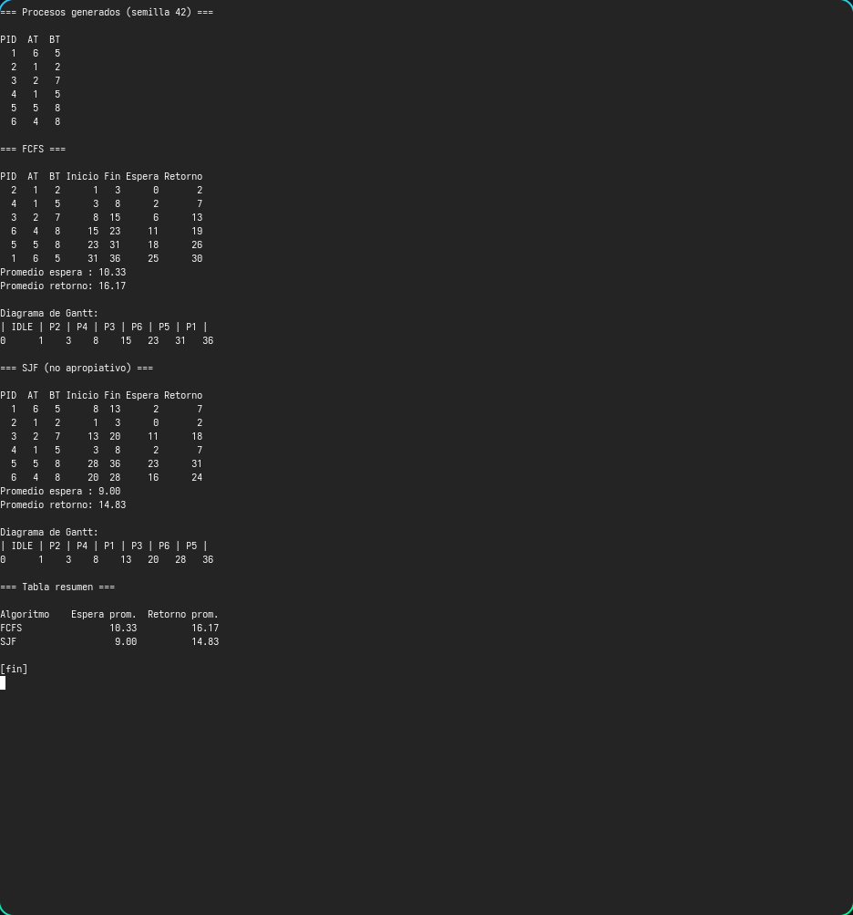
Figura: ej_5_1_exec.png
Código completo: ejercicios/s1_51_aleatorio.c (reutiliza preparar_copia y promedios, igual que comparativa.c, sobre simular_fcfs_rr y simular_sjf_rr de common/planificador.c).

5.2 — ejercicios/s1_52_desempate.c: SJF con desempate (ráfaga → AT → PID)
Dataset fijo diseñado para forzar los dos primeros empates posibles de simular_sjf_rr: empate de ráfaga con igual AT (se resuelve por PID) y empate de ráfaga con distinto AT (se resuelve por menor AT).
PID | AT | BT
P1 | 0 | 6
P2 | 0 | 2
P3 | 0 | 2
P4 | 1 | 2
P5 | 3 | 1
P6 | 1 | 4

Ejecución (./bin/s1_52_desempate):
=== SJF (no apropiativo) ===
PID AT BT Inicio Fin Espera Retorno
1 0 6 11 17 11 17
2 0 2 0 2 0 2
3 0 2 2 4 2 4
4 1 2 5 7 4 6
5 3 1 4 5 1 2
6 1 4 7 11 6 10
Promedio espera : 4.00
Promedio retorno: 6.83
Diagrama de Gantt:
| P2 | P3 | P5 | P4 | P6 | P1 |
0 2 4 5 7 11 17
=== Traza de desempates ===
t=0 : disponibles P1(BT6,AT0), P2(BT2,AT0), P3(BT2,AT0).
Empate de menor BT entre P2 y P3 (ambos BT=2, AT=0)
-> se desempata por PID -> elige P2.
t=2 : disponibles P1(BT6,AT0), P3(BT2,AT0), P4(BT2,AT1), P6(BT4,AT1).
Empate de menor BT entre P3 y P4 (ambos BT=2, AT distinto)
-> se desempata por AT (menor AT) -> elige P3 (AT=0).
t=4 : disponibles P1(BT6), P4(BT2), P6(BT4), P5(BT1).
Menor BT sin empate -> elige P5 (BT=1).
t=5 : disponibles P1(BT6), P4(BT2), P6(BT4).
Menor BT sin empate -> elige P4 (BT=2).
t=7 : disponibles P1(BT6), P6(BT4).
Menor BT sin empate -> elige P6 (BT=4).
t=11: solo queda P1 -> elige P1 (BT=6).
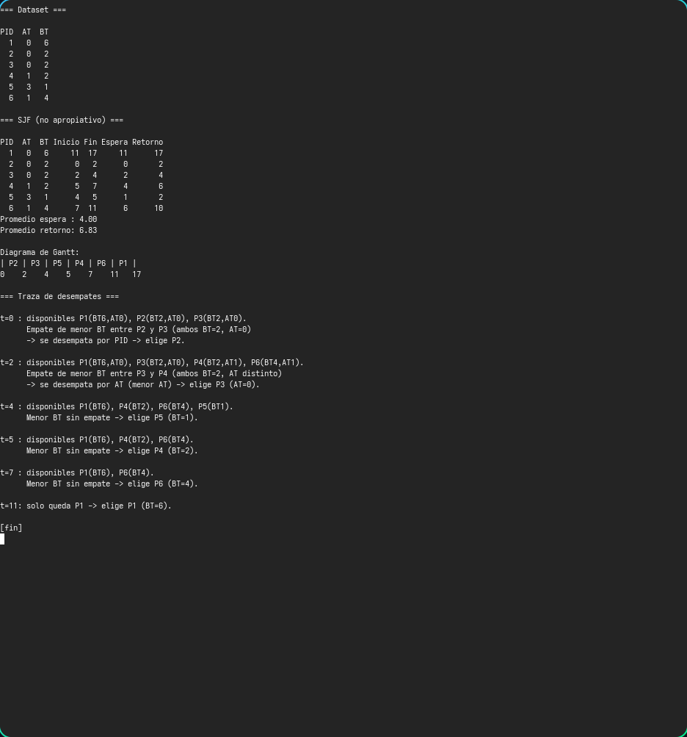
Figura: ej_5_2_exec.png

5.3 — ejercicios/s1_53_convoy.c: Efecto convoy en FCFS
4 procesos llegan en t=0: P1 (BT=10, largo) y P2/P3/P4 (BT=1, cortos). En FCFS, P1 entra primero por orden de PID (empate de AT=0) y los 3 procesos cortos quedan en "convoy" detrás de él; SJF evita el efecto ejecutando primero los cortos.
Ejecución (./bin/s1_53_convoy):
=== Dataset (los 4 procesos llegan en t=0) ===
PID AT BT
1 0 10
2 0 1
3 0 1
4 0 1
=== FCFS ===
PID AT BT Inicio Fin Espera Retorno
1 0 10 0 10 0 10
2 0 1 10 11 10 11
3 0 1 11 12 11 12
4 0 1 12 13 12 13
Promedio espera : 8.25
Promedio retorno: 11.50
Diagrama de Gantt:
| P1 | P2 | P3 | P4 |
0 10 11 12 13
=== SJF (no apropiativo) ===
PID AT BT Inicio Fin Espera Retorno
1 0 10 3 13 3 13
2 0 1 0 1 0 1
3 0 1 1 2 1 2
4 0 1 2 3 2 3
Promedio espera : 1.50
Promedio retorno: 4.75
Diagrama de Gantt:
| P2 | P3 | P4 | P1 |
0 1 2 3 13
=== Efecto convoy ===
FCFS: P1 (BT=10) entra primero por orden de PID (empate de AT=0)
y P2, P3, P4 (BT=1) quedan en "convoy" detrás de él.
Espera promedio FCFS = 8.25
SJF: los procesos cortos se ejecutan primero; P1 pasa al final.
Espera promedio SJF = 1.50
Conclusión: bajo FCFS, procesos cortos pueden esperar mucho tiempo
detrás de uno largo (convoy). SJF reduce drásticamente la espera
promedio al priorizar las ráfagas cortas.
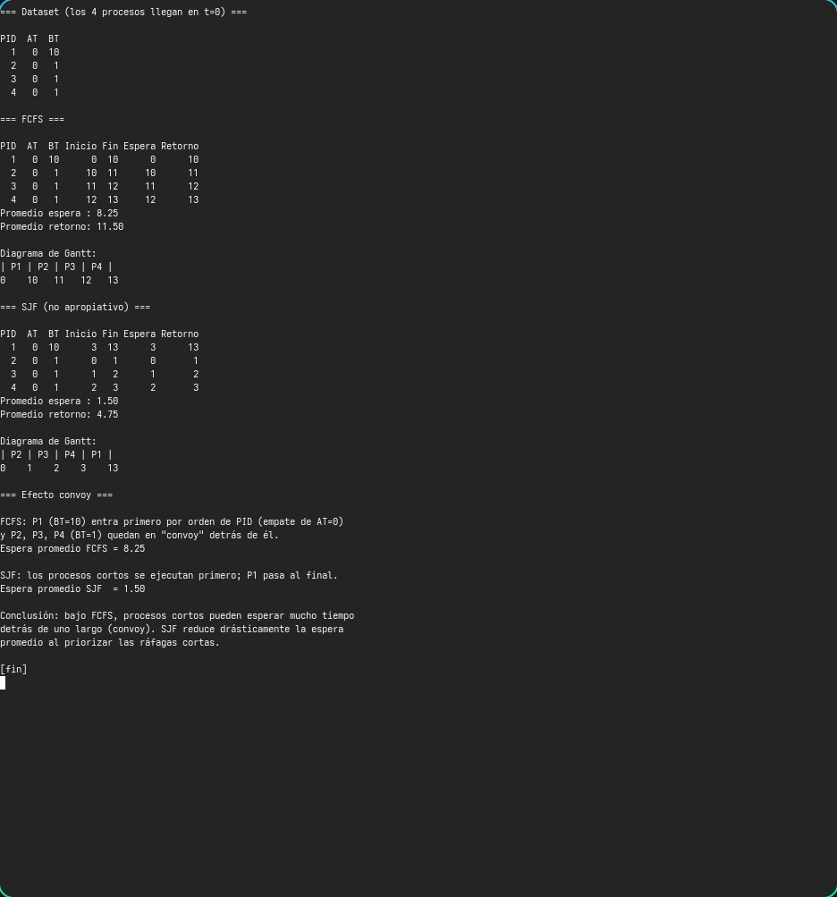
Figura: ej_5_3_exec.png

5.4 — ejercicios/s1_54_respuesta.c: Tiempo de respuesta (RT) para FCFS y SJF
common/proceso.h no tiene un campo RT separado porque, en algoritmos no apropiativos, cada proceso usa la CPU en un único tramo [inicio, fin), por lo que RT = inicio - AT = (CT - BT) - AT = (CT - AT) - BT = TAT - BT = WT. Es decir, RT y WT son siempre iguales en FCFS y SJF. Este programa agrega una columna RT calculada como inicio - AT y verifica la igualdad para cada proceso.
Ejecución (./bin/s1_54_respuesta):
=== Dataset ===
PID AT BT
1 0 4
2 1 3
3 2 1
4 3 2
5 4 5
=== FCFS (con columna RT) ===
PID AT BT Inicio Fin Espera Retorno RT
1 0 4 0 4 0 4 0
2 1 3 4 7 3 6 3
3 2 1 7 8 5 6 5
4 3 2 8 10 5 7 5
5 4 5 10 15 6 11 6
Diagrama de Gantt:
| P1 | P2 | P3 | P4 | P5 |
0 4 7 8 10 15
=== SJF no apropiativo (con columna RT) ===
PID AT BT Inicio Fin Espera Retorno RT
1 0 4 0 4 0 4 0
2 1 3 7 10 6 9 6
3 2 1 4 5 2 3 2
4 3 2 5 7 2 4 2
5 4 5 10 15 6 11 6
Diagrama de Gantt:
| P1 | P3 | P4 | P2 | P5 |
0 4 5 7 10 15
Conclusión: en ambos algoritmos RT == WT para todos los
procesos, porque al ser no apropiativos cada proceso usa la
CPU en un único tramo continuo (inicio..fin).
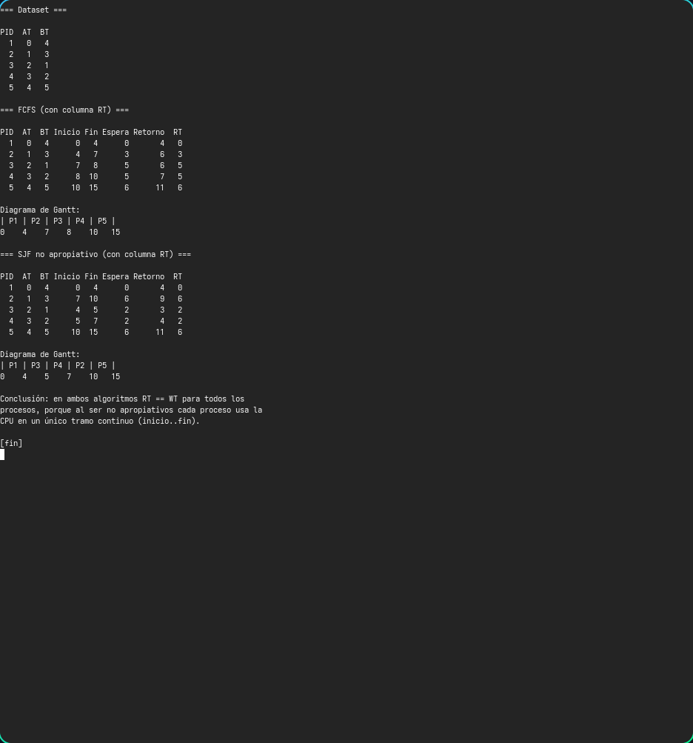
Figura: ej_5_4_exec.png
Resumen Sesión 1 — ejercicios: 4/4 resueltos (5.1, 5.2, 5.3, 5.4).

5. Sesión 2 — Round Robin y Prioridades

5.1 Dataset usado
Mismo dataset de AT/BT que la Sesión 1, agregando una prioridad (1 = mayor, 5 = menor) para las actividades que la requieren:
PID | AT | BT | Prioridad
P1 | 0 | 5 | 2
P2 | 1 | 3 | 1
P3 | 2 | 1 | 3
P4 | 3 | 2 | 1
P5 | 4 | 4 | 2

5.2 Actividad A1 — Round Robin (sesion2-rr-prioridades/round_robin.c)
/*
* round_robin.c
* Sesión 2 — Actividad A1: planificación Round Robin (RR).
*
* Pide N procesos (AT, BT) y un quantum. Usa una cola circular FIFO:
* en cada despacho ejecuta min(quantum, restante); si el proceso no
* termina, primero se encolan los procesos recién llegados en ese
* instante y luego se reinserta el proceso desalojado al final de la
* cola (convención de reinserción). Calcula CT/WT/TAT, imprime la
* tabla con promedios, el diagrama de Gantt y el número de cambios de
* contexto.
*
* Compilar: make s2
* (equivalente a: gcc -Wall -Wextra -std=c11 -Icommon
* sesion2-rr-prioridades/round_robin.c common/proceso.c
* common/gantt.c common/planificador.c -o bin/round_robin)
*/
#include <stdio.h>
#include "gantt.h"
#include "planificador.h"
#include "proceso.h"
int main(void) {
ProcesoRR procesos[MAX_PROCESOS];
int n = leer_procesos_rr(procesos, MAX_PROCESOS, 0);
int quantum;
printf("Quantum: ");
while (scanf("%d", &quantum) != 1 || quantum <= 0) {
printf("Ingrese un quantum mayor que 0: ");
while (getchar() != '\n') {
/* descarta el resto de la línea inválida */
}
}
Gantt gantt;
int cambios_contexto;
simular_rr(procesos, n, quantum, &gantt, &cambios_contexto);
printf("\n=== Round Robin (quantum = %d) ===\n\n", quantum);
imprimir_tabla_rr(procesos, n, 0);
printf("\nDiagrama de Gantt:\n");
gantt_imprimir(&gantt);
printf("\nCambios de contexto: %d\n", cambios_contexto);
return 0;
}
Ejecución (./bin/round_robin, dataset 5.1, quantum = 2):
=== Round Robin (quantum = 2) ===
PID AT BT Inicio Fin Espera Retorno
1 0 5 0 13 8 13
2 1 3 2 12 8 11
3 2 1 4 5 2 3
4 3 2 7 9 4 6
5 4 4 9 15 7 11
Promedio espera : 5.80
Promedio retorno: 8.80
Diagrama de Gantt:
| P1 | P2 | P3 | P1 | P4 | P5 | P2 | P1 | P5 |
0 2 4 5 7 9 11 12 13 15
Cambios de contexto: 8
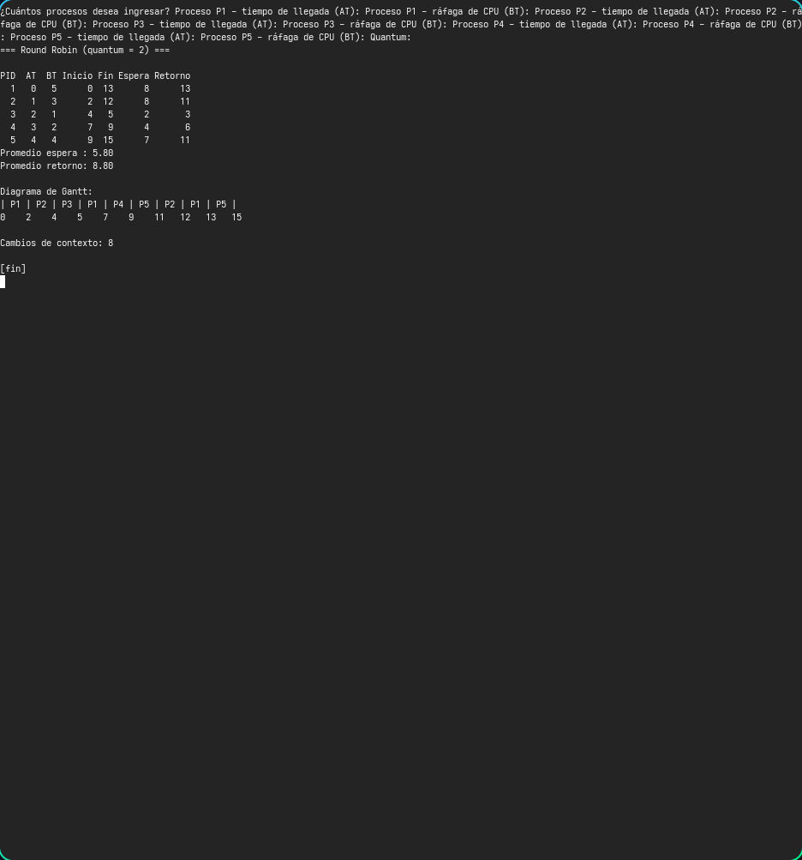
Figura: s2_round_robin_exec.png
Convención de reinserción (gotcha documentado en `CLAUDE.md`): cuando un proceso agota su quantum en el mismo instante t en que llega uno nuevo, primero se encola el recién llegado y luego el desalojado, para no favorecer artificialmente a quien ya tuvo su turno.

5.3 Actividad A2 — Prioridades no apropiativo (sesion2-rr-prioridades/prioridades.c)
/*
* prioridades.c
* Sesión 2 — Actividad A2: planificación por Prioridades, no
* apropiativo.
*
* Pide N procesos (AT, BT, prioridad 1..5; 1 = mayor). En cada paso
* elige, entre los procesos ya llegados (AT <= t) y no ejecutados, el
* de mayor prioridad (menor número); empate -> FCFS (menor AT y, si
* persiste, menor PID). Si no hay disponibles, avanza `t` hasta la
* próxima llegada (CPU inactiva). Calcula CT/WT/TAT, imprime la tabla
* con promedios y el diagrama de Gantt.
*
* Compilar: make s2
* (equivalente a: gcc -Wall -Wextra -std=c11 -Icommon
* sesion2-rr-prioridades/prioridades.c common/proceso.c
* common/gantt.c common/planificador.c -o bin/prioridades)
*/
#include <stdio.h>
#include "gantt.h"
#include "planificador.h"
#include "proceso.h"
int main(void) {
ProcesoRR procesos[MAX_PROCESOS];
int n = leer_procesos_rr(procesos, MAX_PROCESOS, 1);
Gantt gantt;
simular_prioridades(procesos, n, &gantt);
printf("\n=== Prioridades (no apropiativo) ===\n\n");
imprimir_tabla_rr(procesos, n, 1);
printf("\nDiagrama de Gantt:\n");
gantt_imprimir(&gantt);
return 0;
}
Ejecución (./bin/prioridades, dataset 5.1 con prioridades):
=== Prioridades (no apropiativo) ===
PID AT BT Prio Inicio Fin Espera Retorno
1 0 5 2 0 5 0 5
2 1 3 1 5 8 4 7
3 2 1 3 14 15 12 13
4 3 2 1 8 10 5 7
5 4 4 2 10 14 6 10
Promedio espera : 5.40
Promedio retorno: 8.40
Diagrama de Gantt:
| P1 | P2 | P4 | P5 | P3 |
0 5 8 10 14 15
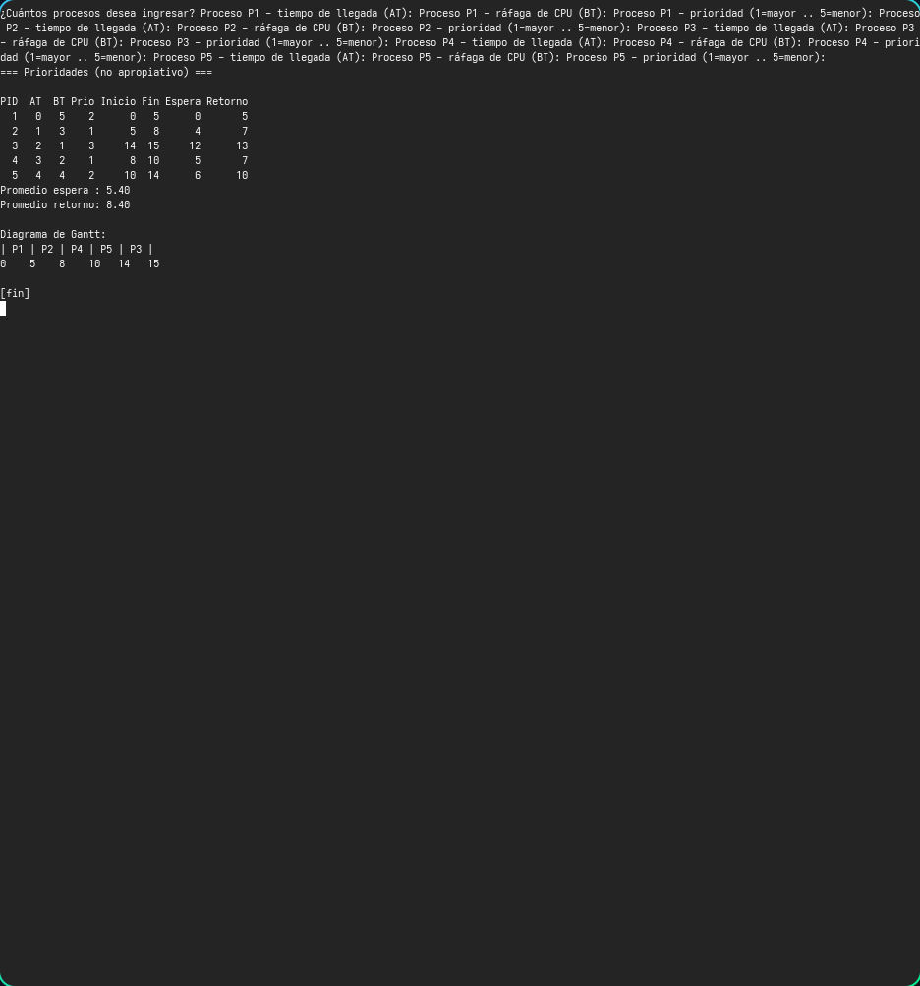
Figura: s2_prioridades_exec.png
P3 (prioridad 3, la menor) queda relegada al final pese a llegar en t=2 con una ráfaga muy corta (BT=1): es el caso opuesto a SJF, donde P3 habría entrado mucho antes. Esto motiva el ejercicio 6.1 (aging) para evitar la inanición de procesos de baja prioridad.

5.4 Actividad A3 — Comparativa (sesion2-rr-prioridades/comparativa.c)
/*
* comparativa.c
* Sesión 2 — Actividad A3: comparación de FCFS, SJF, Round Robin
* (q=2 y q=4) y Prioridades sobre el mismo dataset (AT, BT,
* prioridad).
*
* Para cada algoritmo imprime la tabla de resultados y el diagrama de
* Gantt, y al final arma la tabla comparativa de espera promedio,
* retorno promedio y número de cambios de contexto (solo aplica a
* Round Robin; en el resto se muestra "-").
*
* Compilar: make s2
* (equivalente a: gcc -Wall -Wextra -std=c11 -Icommon
* sesion2-rr-prioridades/comparativa.c common/proceso.c
* common/gantt.c common/planificador.c -o bin/comparativa)
*/
#include <stdio.h>
#include "gantt.h"
#include "planificador.h"
#include "proceso.h"
/* Copia el dataset base a una copia de trabajo, reiniciando los
* campos que cada simulación va a recalcular. */
static void preparar_copia(const ProcesoRR origen[], ProcesoRR copia[], int n) {
for (int i = 0; i < n; i++) {
copia[i].pid = origen[i].pid;
copia[i].llegada = origen[i].llegada;
copia[i].rafaga = origen[i].rafaga;
copia[i].prioridad = origen[i].prioridad;
copia[i].restante = origen[i].rafaga;
copia[i].inicio = -1;
copia[i].fin = 0;
copia[i].espera = 0;
copia[i].retorno = 0;
}
}
static void promedios(const ProcesoRR procesos[], int n, double *espera, double *retorno) {
double suma_espera = 0.0;
double suma_retorno = 0.0;
for (int i = 0; i < n; i++) {
suma_espera += procesos[i].espera;
suma_retorno += procesos[i].retorno;
}
*espera = (n > 0) ? suma_espera / n : 0.0;
*retorno = (n > 0) ? suma_retorno / n : 0.0;
}
static void mostrar_resultado(const char *titulo, const ProcesoRR procesos[], int n,
const Gantt *gantt) {
printf("\n=== %s ===\n\n", titulo);
imprimir_tabla_rr(procesos, n, 1);
printf("\nDiagrama de Gantt:\n");
gantt_imprimir(gantt);
}
int main(void) {
ProcesoRR base[MAX_PROCESOS];
int n = leer_procesos_rr(base, MAX_PROCESOS, 1);
ProcesoRR fcfs[MAX_PROCESOS];
ProcesoRR sjf[MAX_PROCESOS];
ProcesoRR rr2[MAX_PROCESOS];
ProcesoRR rr4[MAX_PROCESOS];
ProcesoRR prio[MAX_PROCESOS];
Gantt g_fcfs, g_sjf, g_rr2, g_rr4, g_prio;
int cc_rr2, cc_rr4;
preparar_copia(base, fcfs, n);
simular_fcfs_rr(fcfs, n, &g_fcfs);
mostrar_resultado("FCFS", fcfs, n, &g_fcfs);
preparar_copia(base, sjf, n);
simular_sjf_rr(sjf, n, &g_sjf);
mostrar_resultado("SJF (no apropiativo)", sjf, n, &g_sjf);
preparar_copia(base, rr2, n);
simular_rr(rr2, n, 2, &g_rr2, &cc_rr2);
mostrar_resultado("Round Robin (quantum = 2)", rr2, n, &g_rr2);
printf("\nCambios de contexto: %d\n", cc_rr2);
preparar_copia(base, rr4, n);
simular_rr(rr4, n, 4, &g_rr4, &cc_rr4);
mostrar_resultado("Round Robin (quantum = 4)", rr4, n, &g_rr4);
printf("\nCambios de contexto: %d\n", cc_rr4);
preparar_copia(base, prio, n);
simular_prioridades(prio, n, &g_prio);
mostrar_resultado("Prioridades (no apropiativo)", prio, n, &g_prio);
double esp_fcfs, ret_fcfs, esp_sjf, ret_sjf;
double esp_rr2, ret_rr2, esp_rr4, ret_rr4, esp_prio, ret_prio;
promedios(fcfs, n, &esp_fcfs, &ret_fcfs);
promedios(sjf, n, &esp_sjf, &ret_sjf);
promedios(rr2, n, &esp_rr2, &ret_rr2);
promedios(rr4, n, &esp_rr4, &ret_rr4);
promedios(prio, n, &esp_prio, &ret_prio);
printf("\n=== Tabla comparativa ===\n\n");
printf("%-12s %12s %14s %20s\n",
"Algoritmo", "Espera prom.", "Retorno prom.", "Cambios contexto");
printf("%-12s %12.2f %14.2f %20s\n", "FCFS", esp_fcfs, ret_fcfs, "-");
printf("%-12s %12.2f %14.2f %20s\n", "SJF", esp_sjf, ret_sjf, "-");
printf("%-12s %12.2f %14.2f %20d\n", "RR (q=2)", esp_rr2, ret_rr2, cc_rr2);
printf("%-12s %12.2f %14.2f %20d\n", "RR (q=4)", esp_rr4, ret_rr4, cc_rr4);
printf("%-12s %12.2f %14.2f %20s\n", "Prioridades", esp_prio, ret_prio, "-");
return 0;
}
Ejecución (./bin/comparativa, dataset 5.1):
=== FCFS ===
PID AT BT Prio Inicio Fin Espera Retorno
1 0 5 2 0 5 0 5
2 1 3 1 5 8 4 7
3 2 1 3 8 9 6 7
4 3 2 1 9 11 6 8
5 4 4 2 11 15 7 11
Promedio espera : 4.60
Promedio retorno: 7.60
Diagrama de Gantt:
| P1 | P2 | P3 | P4 | P5 |
0 5 8 9 11 15
=== SJF (no apropiativo) ===
PID AT BT Prio Inicio Fin Espera Retorno
1 0 5 2 0 5 0 5
2 1 3 1 8 11 7 10
3 2 1 3 5 6 3 4
4 3 2 1 6 8 3 5
5 4 4 2 11 15 7 11
Promedio espera : 4.00
Promedio retorno: 7.00
Diagrama de Gantt:
| P1 | P3 | P4 | P2 | P5 |
0 5 6 8 11 15
=== Round Robin (quantum = 2) ===
PID AT BT Prio Inicio Fin Espera Retorno
1 0 5 2 0 13 8 13
2 1 3 1 2 12 8 11
3 2 1 3 4 5 2 3
4 3 2 1 7 9 4 6
5 4 4 2 9 15 7 11
Promedio espera : 5.80
Promedio retorno: 8.80
Diagrama de Gantt:
| P1 | P2 | P3 | P1 | P4 | P5 | P2 | P1 | P5 |
0 2 4 5 7 9 11 12 13 15
Cambios de contexto: 8
=== Round Robin (quantum = 4) ===
PID AT BT Prio Inicio Fin Espera Retorno
1 0 5 2 0 15 10 15
2 1 3 1 4 7 3 6
3 2 1 3 7 8 5 6
4 3 2 1 8 10 5 7
5 4 4 2 10 14 6 10
Promedio espera : 5.80
Promedio retorno: 8.80
Diagrama de Gantt:
| P1 | P2 | P3 | P4 | P5 | P1 |
0 4 7 8 10 14 15
Cambios de contexto: 5
=== Prioridades (no apropiativo) ===
PID AT BT Prio Inicio Fin Espera Retorno
1 0 5 2 0 5 0 5
2 1 3 1 5 8 4 7
3 2 1 3 14 15 12 13
4 3 2 1 8 10 5 7
5 4 4 2 10 14 6 10
Promedio espera : 5.40
Promedio retorno: 8.40
Diagrama de Gantt:
| P1 | P2 | P4 | P5 | P3 |
0 5 8 10 14 15
=== Tabla comparativa ===
Algoritmo Espera prom. Retorno prom. Cambios contexto
FCFS 4.60 7.60 -
SJF 4.00 7.00 -
RR (q=2) 5.80 8.80 8
RR (q=4) 5.80 8.80 5
Prioridades 5.40 8.40 -
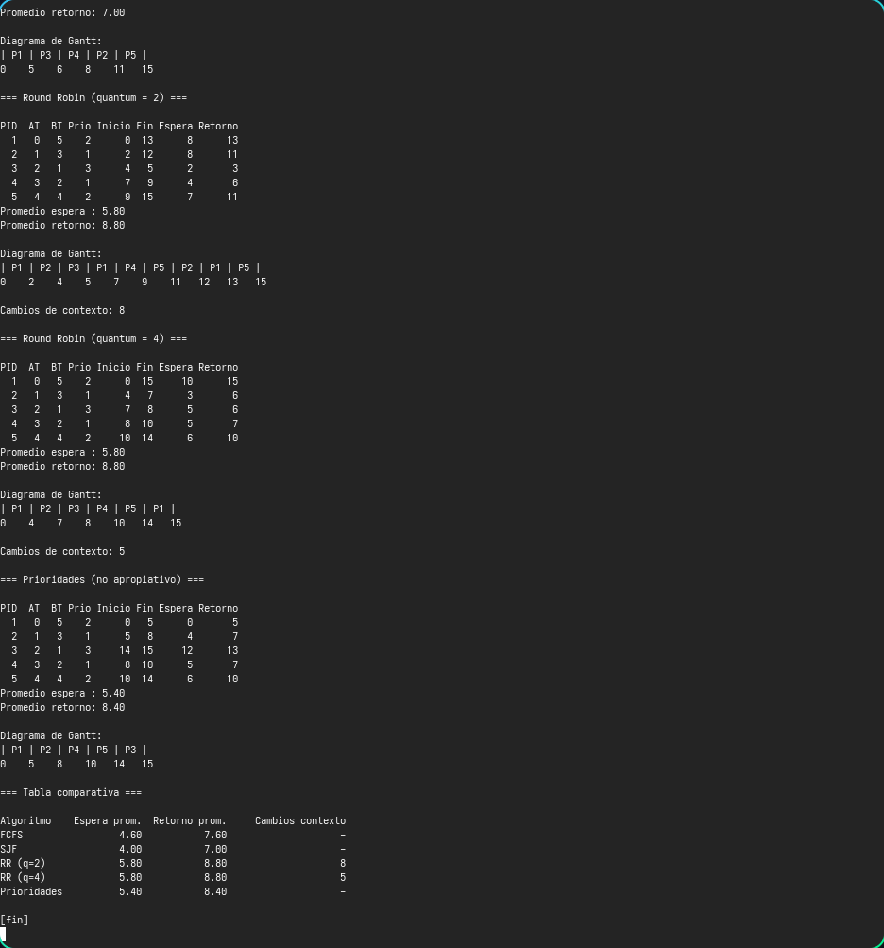
Figura: s2_comparativa_exec.png
Lectura de la tabla comparativa: sobre este dataset, SJF logra la menor espera/retorno promedio porque minimiza el tiempo que los procesos cortos pasan en cola; FCFS queda en segundo lugar; RR y Prioridades quedan por encima porque introducen apropiación (RR) o dejan procesos cortos de baja prioridad al final (P3 en Prioridades). RR con quantum mayor (q=4) reduce los cambios de contexto de 8 a 5 sin cambiar los promedios en este caso, porque ningún proceso individual excede 2 quantums de 4.

5.5 Ejercicios propuestos — Sesión 2 (6.1 a 6.4)

6.1 — Aging (envejecimiento de prioridades) — documentación
Ver sección "6.1 — Aging" dentro de las respuestas de documentación al final de este informe (sección 9.1).

6.2 — ejercicios/s2_62_rr_prio.c: Round Robin apropiativo con prioridades
Implementa multinivel por colas FIFO (niveles 1 = mayor prioridad a 5 = menor). Cada unidad de tiempo: (1) encola los procesos que llegan en t y, si alguno tiene mayor prioridad que el proceso en ejecución, lo desaloja (vuelve al final de su cola); (2) si la CPU está libre, despacha el frente de la cola de mayor prioridad no vacía con un quantum completo; (3) ejecuta una unidad; si termina, se completa, si agota el quantum sin terminar, se desaloja.
Dataset (quantum = 2), diseñado para mostrar RR dentro de un mismo nivel (P1/P5, prioridad 2) y desalojo por llegada de mayor prioridad (P2, prioridad 1, llega en t=1 y desaloja a P1):
PID | AT | BT | Prioridad
P1 | 0 | 5 | 2
P2 | 1 | 3 | 1
P3 | 2 | 4 | 3
P4 | 3 | 2 | 1
P5 | 0 | 3 | 2

Ejecución (./bin/s2_62_rr_prio):
=== Dataset (quantum = 2, prioridad 1 = mayor) ===
PID AT BT Prio
1 0 5 2
2 1 3 1
3 2 4 3
4 3 2 1
5 0 3 2
=== RR apropiativo con prioridades ===
PID AT BT Prio Inicio Fin Espera Retorno
1 0 5 2 0 13 8 13
2 1 3 1 1 4 0 3
3 2 4 3 13 17 11 15
4 3 2 1 4 6 1 3
5 0 3 2 6 11 8 11
Promedio espera : 5.60
Promedio retorno: 9.00
Diagrama de Gantt:
| P1 | P2 | P4 | P5 | P1 | P5 | P1 | P3 |
0 1 4 6 8 10 11 13 17
Cambios de contexto: 7
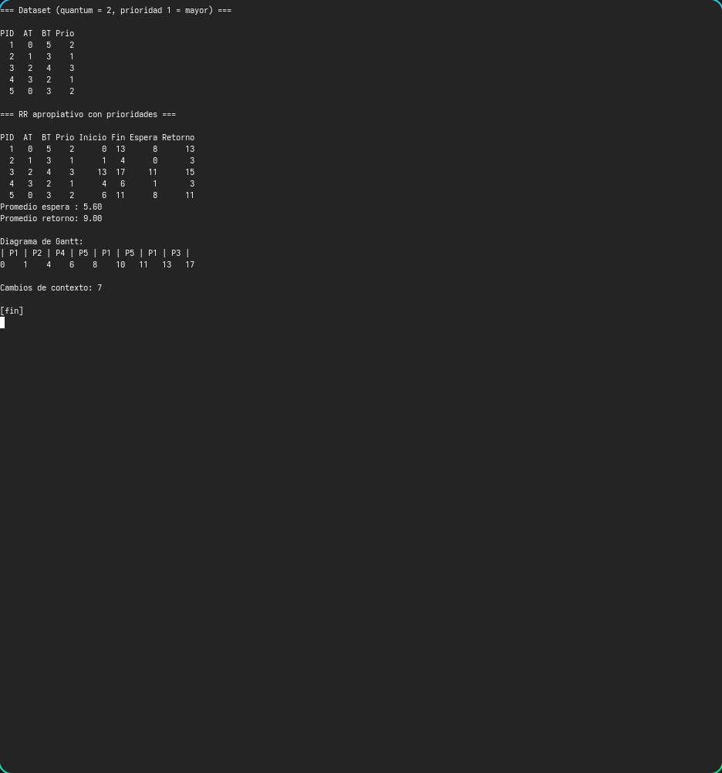
Figura: ej_6_2_exec.png
Traza: P1 empieza en t=0. En t=1 llega P2 (prioridad 1 < 2), desaloja a P1 (que vuelve a la cola de nivel 2) y P2 corre [1,4) sin interrupción (BT=3 < quantum). En t=4, nivel 1 tiene a P4 (llegó en t=3) → P4 corre [4,6). Libre el CPU, nivel 2 tiene a P5 y P1 (en ese orden) → P5 corre [6,8), agota quantum, vuelve a la cola; P1 corre [8,10), agota quantum; P5 corre [10,11) y termina (BT=3 cumplido); P1 corre [11,13) y termina (BT=5 cumplido). Finalmente P3 (único proceso de nivel 3) corre [13,17). Total: 7 cambios de contexto, todos coinciden con el hand-trace previo a la compilación.

6.3 — ejercicios/s2_63_quantums.c: RR con q=1, q=3, q=100 vs FCFS
Mismo dataset de la sección 5.1 (sin prioridades). Corre RR con tres quantums distintos y FCFS, para mostrar que un quantum muy grande (q=100, mayor que cualquier ráfaga) hace que ningún proceso agote su quantum, por lo que RR no desaloja a nadie y el resultado (inicio/fin/espera/retorno por proceso) coincide exactamente con FCFS.
Ejecución (./bin/s2_63_quantums):
=== Dataset ===
PID AT BT
1 0 5
2 1 3
3 2 1
4 3 2
5 4 4
=== Round Robin (q=1) ===
PID AT BT Inicio Fin Espera Retorno
1 0 5 0 13 8 13
2 1 3 1 9 5 8
3 2 1 3 4 1 2
4 3 2 5 10 5 7
5 4 4 7 15 7 11
Promedio espera : 5.20
Promedio retorno: 8.20
Diagrama de Gantt:
| P1 | P2 | P1 | P3 | P2 | P4 | P1 | P5 | P2 | P4 | P1 | P5 | P1 | P5 |
0 1 2 3 4 5 6 7 8 9 10 11 12 13 15
Cambios de contexto: 13
=== Round Robin (q=3) ===
PID AT BT Inicio Fin Espera Retorno
1 0 5 0 11 6 11
2 1 3 3 6 2 5
3 2 1 6 7 4 5
4 3 2 7 9 4 6
5 4 4 11 15 7 11
Promedio espera : 4.60
Promedio retorno: 7.60
Diagrama de Gantt:
| P1 | P2 | P3 | P4 | P1 | P5 |
0 3 6 7 9 11 15
Cambios de contexto: 5
=== Round Robin (q=100) ===
PID AT BT Inicio Fin Espera Retorno
1 0 5 0 5 0 5
2 1 3 5 8 4 7
3 2 1 8 9 6 7
4 3 2 9 11 6 8
5 4 4 11 15 7 11
Promedio espera : 4.60
Promedio retorno: 7.60
Diagrama de Gantt:
| P1 | P2 | P3 | P4 | P5 |
0 5 8 9 11 15
Cambios de contexto: 4
=== FCFS ===
PID AT BT Inicio Fin Espera Retorno
1 0 5 0 5 0 5
2 1 3 5 8 4 7
3 2 1 8 9 6 7
4 3 2 9 11 6 8
5 4 4 11 15 7 11
Promedio espera : 4.60
Promedio retorno: 7.60
Diagrama de Gantt:
| P1 | P2 | P3 | P4 | P5 |
0 5 8 9 11 15
=== Tabla comparativa ===
Algoritmo Espera prom. Retorno prom. Cambios contexto
RR (q=1) 5.20 8.20 13
RR (q=3) 4.60 7.60 5
RR (q=100) 4.60 7.60 4
FCFS 4.60 7.60 -
Conclusión: con q=100 (mayor que cualquier ráfaga), ningún
proceso agota su quantum antes de terminar, por lo que no hay
desalojos por RR. Los 4 cambios de contexto restantes son solo
los pases naturales de un proceso a otro al completarse (igual
que ocurriría en FCFS). Inicio/fin/espera/retorno por proceso son
IDÉNTICOS a los de FCFS.
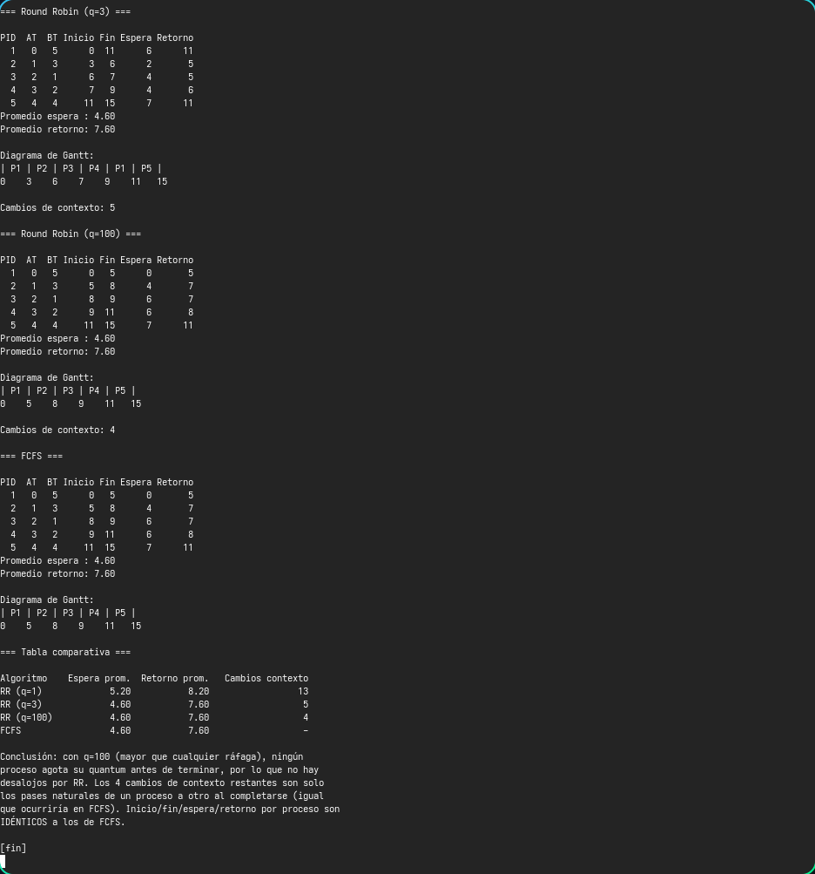
Figura: ej_6_3_exec.png
A menor quantum (q=1), la espera promedio empeora (5.20 vs 4.60) porque aumentan drásticamente los cambios de contexto (13), repartiendo la CPU en porciones tan pequeñas que ningún proceso avanza mucho por turno. Con q=3 y q=100 los promedios ya coinciden con FCFS; q=100 además iguala proceso a proceso los tiempos de inicio/fin con FCFS, confirmando que q -> infinito (o q >= max(BT)) hace que RR converja a FCFS.

6.4 — Recomendación interactivo vs. batch — documentación
Ver sección "6.4 — Interactivo vs. batch" en la sección 9.2 de este informe.
Resumen Sesión 2 — ejercicios: 4/4 resueltos (6.1 doc, 6.2, 6.3, 6.4 doc).

6. Sesión 3 — Hilos y sincronización

6.1 Actividad A1 — Hilos básicos (sesion3-hilos/hilos_basico.c)
/*
* hilos_basico.c
* Sesión 3 — Actividad A1: hilos básicos con pthreads.
*
* Lanza 4 hilos; cada uno recibe su ID por puntero a memoria propia
* (un elemento distinto de un arreglo, nunca `&i` de un bucle) e
* imprime "Hilo i iniciado" / "Hilo i finalizado". El hilo principal
* espera a todos con pthread_join.
*
* Compilar: make s3
* (equivalente a: gcc -Wall -Wextra -std=c11 -pthread
* sesion3-hilos/hilos_basico.c -o bin/hilos_basico)
*/
#include <pthread.h>
#include <stdio.h>
#define NUM_HILOS 4
static void *tarea(void *arg) {
int id = *(int *) arg;
printf("Hilo %d iniciado\n", id);
printf("Hilo %d finalizado\n", id);
return NULL;
}
int main(void) {
pthread_t hilos[NUM_HILOS];
int ids[NUM_HILOS];
for (int i = 0; i < NUM_HILOS; i++) {
ids[i] = i + 1;
pthread_create(&hilos[i], NULL, tarea, &ids[i]);
}
for (int i = 0; i < NUM_HILOS; i++) {
pthread_join(hilos[i], NULL);
}
return 0;
}
Ejecución (./bin/hilos_basico):
Hilo 1 iniciado
Hilo 1 finalizado
Hilo 2 iniciado
Hilo 2 finalizado
Hilo 3 iniciado
Hilo 3 finalizado
Hilo 4 iniciado
Hilo 4 finalizado
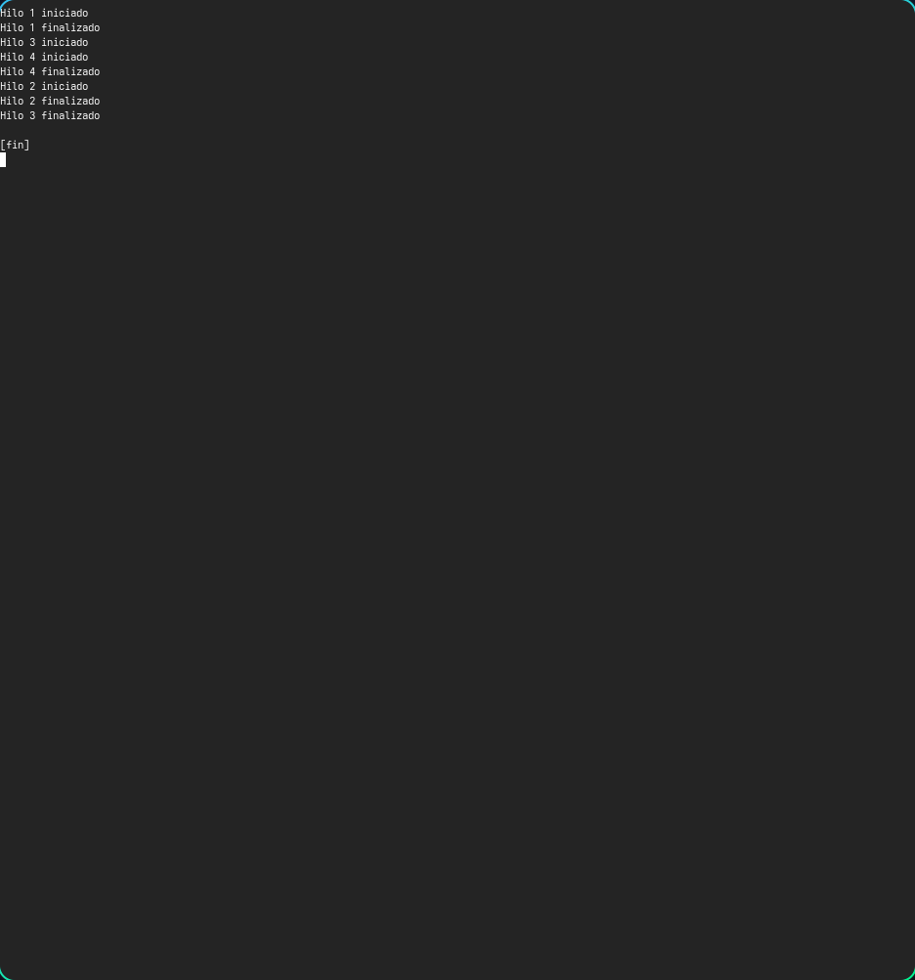
Figura: s3_hilos_basico_exec.png
Cada hilo recibe su identificador a través de &ids[i] (memoria propia dentro de un arreglo), nunca &i de la variable del bucle — si se pasara &i, varios hilos podrían leer el mismo valor de i (ya modificado por el bucle) antes de copiarlo, produciendo IDs repetidos o incorrectos.

6.2 Actividad A2 — Condición de carrera (sesion3-hilos/race_condition.c)
/*
* race_condition.c
* Sesión 3 — Actividad A2: condición de carrera y corrección con mutex.
*
* Lanza 4 hilos que incrementan 100 000 veces un contador global
* (esperado 400 000). Sin protección, `contador++` no es atómico
* (lee -> incrementa -> escribe) y dos hilos pueden pisarse, dando un
* resultado final menor al esperado y distinto en cada ejecución. Con
* `pthread_mutex_lock/unlock` la sección crítica queda protegida y el
* resultado siempre es 400000.
*
* Uso:
* ./race_condition -> sin mutex (demuestra la carrera)
* ./race_condition mutex -> con mutex (resultado correcto)
*
* Compilar: make s3
* (equivalente a: gcc -Wall -Wextra -std=c11 -pthread
* sesion3-hilos/race_condition.c -o bin/race_condition)
*/
#include <pthread.h>
#include <stdio.h>
#include <string.h>
#define NUM_HILOS 4
#define INCREMENTOS 100000
static long contador = 0;
static int usar_mutex = 0;
static pthread_mutex_t mutex_contador = PTHREAD_MUTEX_INITIALIZER;
static void *incrementar(void *arg) {
(void) arg;
for (int i = 0; i < INCREMENTOS; i++) {
if (usar_mutex) {
pthread_mutex_lock(&mutex_contador);
contador++;
pthread_mutex_unlock(&mutex_contador);
} else {
contador++;
}
}
return NULL;
}
int main(int argc, char *argv[]) {
usar_mutex = (argc > 1 && strcmp(argv[1], "mutex") == 0);
pthread_t hilos[NUM_HILOS];
for (int i = 0; i < NUM_HILOS; i++) {
pthread_create(&hilos[i], NULL, incrementar, NULL);
}
for (int i = 0; i < NUM_HILOS; i++) {
pthread_join(hilos[i], NULL);
}
printf("Modo: %s\n", usar_mutex ? "con mutex" : "sin mutex");
printf("Contador final: %ld (esperado %d)\n",
contador, NUM_HILOS * INCREMENTOS);
return 0;
}
Evidencia de la condición de carrera — sin mutex (3 corridas, `./bin/race_condition`):
Modo: sin mutex
Contador final: 177000 (esperado 400000)
Modo: sin mutex
Contador final: 313465 (esperado 400000)
Modo: sin mutex
Contador final: 327705 (esperado 400000)
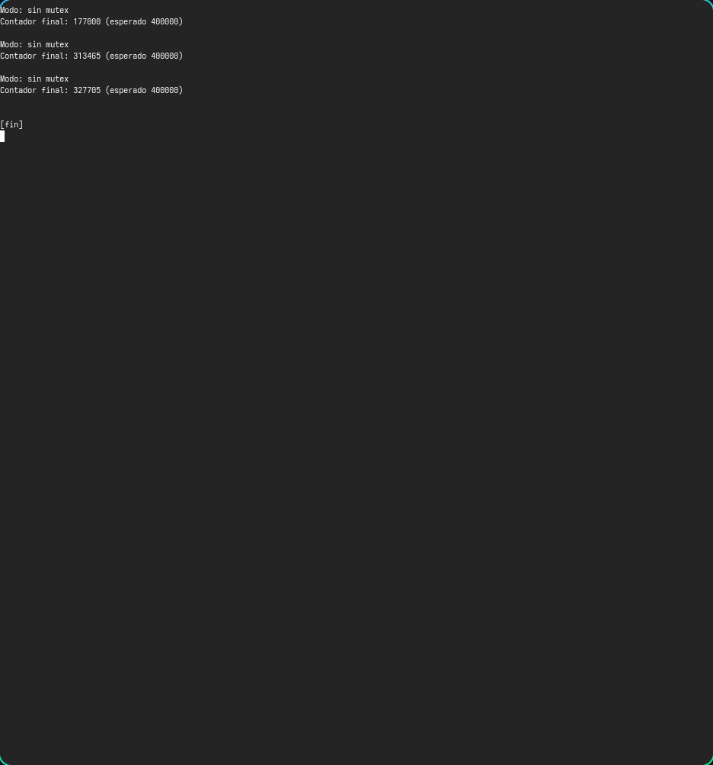
Figura: s3_race_sin_mutex.png
Corrección con mutex (3 corridas, `./bin/race_condition mutex`):
Modo: con mutex
Contador final: 400000 (esperado 400000)
Modo: con mutex
Contador final: 400000 (esperado 400000)
Modo: con mutex
Contador final: 400000 (esperado 400000)
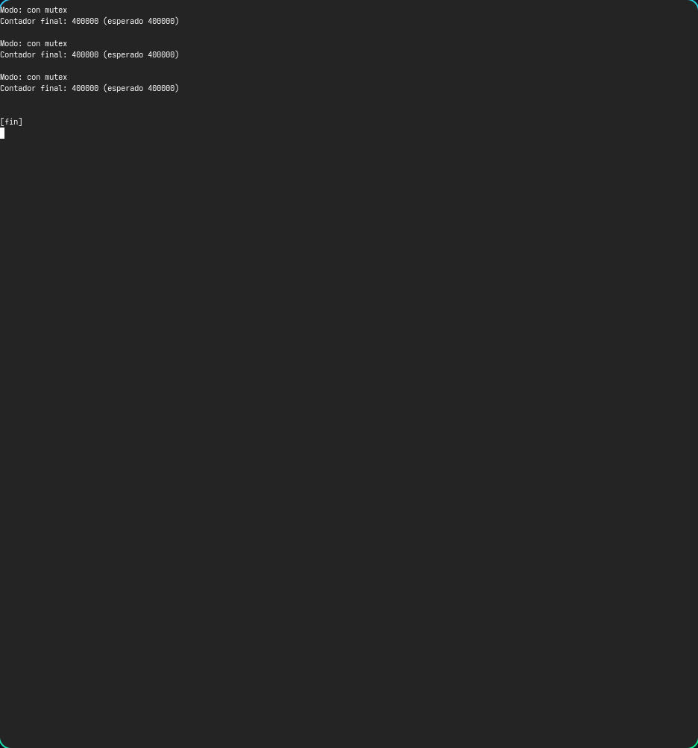
Figura: s3_race_con_mutex.png
Análisis: sin mutex, cada corrida da un resultado distinto y siempre menor a 400 000 (en nuestras 3 corridas: 177000, 313465, 327705). Esto ocurre porque contador++ se traduce en al menos tres pasos máquina (leer, incrementar, escribir) que no son atómicos: dos hilos pueden leer el mismo valor antes de que ninguno escriba el resultado incrementado, y uno de los dos incrementos se "pierde". Con pthread_mutex_lock/unlock alrededor de contador++, solo un hilo a la vez puede leer-modificar-escribir, y las 3 corridas dan exactamente 400 000 — el resultado correcto y reproducible.

6.3 Actividad A3 — Productor-Consumidor (sesion3-hilos/productor_consumidor.c)
/*
* productor_consumidor.c
* Sesión 3 — Actividad A3: productor-consumidor con buffer circular.
*
* 1 productor genera 20 números aleatorios (1-100) y los coloca en un
* buffer circular de tamaño 5 (espera si está lleno); 1 consumidor
* retira los 20 (espera si está vacío). Sincronización con
* sem_t vacios = 5, llenos = 0 y un mutex para el acceso al buffer.
* Cada inserción/extracción se registra junto con su posición en el
* buffer.
*
* Orden de operaciones (evita el deadlock mutex/semáforo invertidos):
* productor: sem_wait(vacios) -> lock -> ... -> unlock -> sem_post(llenos)
* consumidor: sem_wait(llenos) -> lock -> ... -> unlock -> sem_post(vacios)
*
* Uso: ./productor_consumidor [--seed N]
*
* Compilar: make s3
* (equivalente a: gcc -Wall -Wextra -std=c11 -pthread
* sesion3-hilos/productor_consumidor.c -o bin/productor_consumidor)
*/
#include <pthread.h>
#include <semaphore.h>
#include <stdio.h>
#include <stdlib.h>
#include <string.h>
#include <time.h>
#define TAM_BUFFER 5
#define NUM_ITEMS 20
static int buffer[TAM_BUFFER];
static int pos_in = 0;
static int pos_out = 0;
static sem_t vacios;
static sem_t llenos;
static pthread_mutex_t mutex_buffer = PTHREAD_MUTEX_INITIALIZER;
static void *productor(void *arg) {
(void) arg;
for (int i = 0; i < NUM_ITEMS; i++) {
int valor = 1 + rand() % 100;
sem_wait(&vacios);
pthread_mutex_lock(&mutex_buffer);
buffer[pos_in] = valor;
printf("Productor -> coloca %3d en posición %d\n", valor, pos_in);
pos_in = (pos_in + 1) % TAM_BUFFER;
pthread_mutex_unlock(&mutex_buffer);
sem_post(&llenos);
}
return NULL;
}
static void *consumidor(void *arg) {
(void) arg;
for (int i = 0; i < NUM_ITEMS; i++) {
sem_wait(&llenos);
pthread_mutex_lock(&mutex_buffer);
int valor = buffer[pos_out];
printf("Consumidor -> retira %3d de posición %d\n", valor, pos_out);
pos_out = (pos_out + 1) % TAM_BUFFER;
pthread_mutex_unlock(&mutex_buffer);
sem_post(&vacios);
}
return NULL;
}
int main(int argc, char *argv[]) {
unsigned int semilla = (unsigned int) time(NULL);
if (argc == 3 && strcmp(argv[1], "--seed") == 0) {
semilla = (unsigned int) atoi(argv[2]);
}
srand(semilla);
sem_init(&vacios, 0, TAM_BUFFER);
sem_init(&llenos, 0, 0);
pthread_t hilo_productor;
pthread_t hilo_consumidor;
pthread_create(&hilo_productor, NULL, productor, NULL);
pthread_create(&hilo_consumidor, NULL, consumidor, NULL);
pthread_join(hilo_productor, NULL);
pthread_join(hilo_consumidor, NULL);
sem_destroy(&vacios);
sem_destroy(&llenos);
return 0;
}
Ejecución (./bin/productor_consumidor --seed 1):
Productor -> coloca 84 en posición 0
Productor -> coloca 87 en posición 1
Productor -> coloca 78 en posición 2
Productor -> coloca 16 en posición 3
Productor -> coloca 94 en posición 4
Consumidor -> retira 84 de posición 0
Consumidor -> retira 87 de posición 1
Consumidor -> retira 78 de posición 2
Consumidor -> retira 16 de posición 3
Consumidor -> retira 94 de posición 4
Productor -> coloca 36 en posición 0
Productor -> coloca 87 en posición 1
Productor -> coloca 93 en posición 2
Productor -> coloca 50 en posición 3
Productor -> coloca 22 en posición 4
Consumidor -> retira 36 de posición 0
Consumidor -> retira 87 de posición 1
Consumidor -> retira 93 de posición 2
Consumidor -> retira 50 de posición 3
Consumidor -> retira 22 de posición 4
Productor -> coloca 63 en posición 0
Consumidor -> retira 63 de posición 0
Productor -> coloca 28 en posición 1
Productor -> coloca 91 en posición 2
Productor -> coloca 60 en posición 3
Productor -> coloca 64 en posición 4
Productor -> coloca 27 en posición 0
Consumidor -> retira 28 de posición 1
Consumidor -> retira 91 de posición 2
Consumidor -> retira 60 de posición 3
Consumidor -> retira 64 de posición 4
Productor -> coloca 41 en posición 1
Consumidor -> retira 27 de posición 0
Productor -> coloca 27 en posición 2
Consumidor -> retira 41 de posición 1
Productor -> coloca 73 en posición 3
Consumidor -> retira 27 de posición 2
Productor -> coloca 37 en posición 4
Consumidor -> retira 73 de posición 3
Consumidor -> retira 37 de posición 4
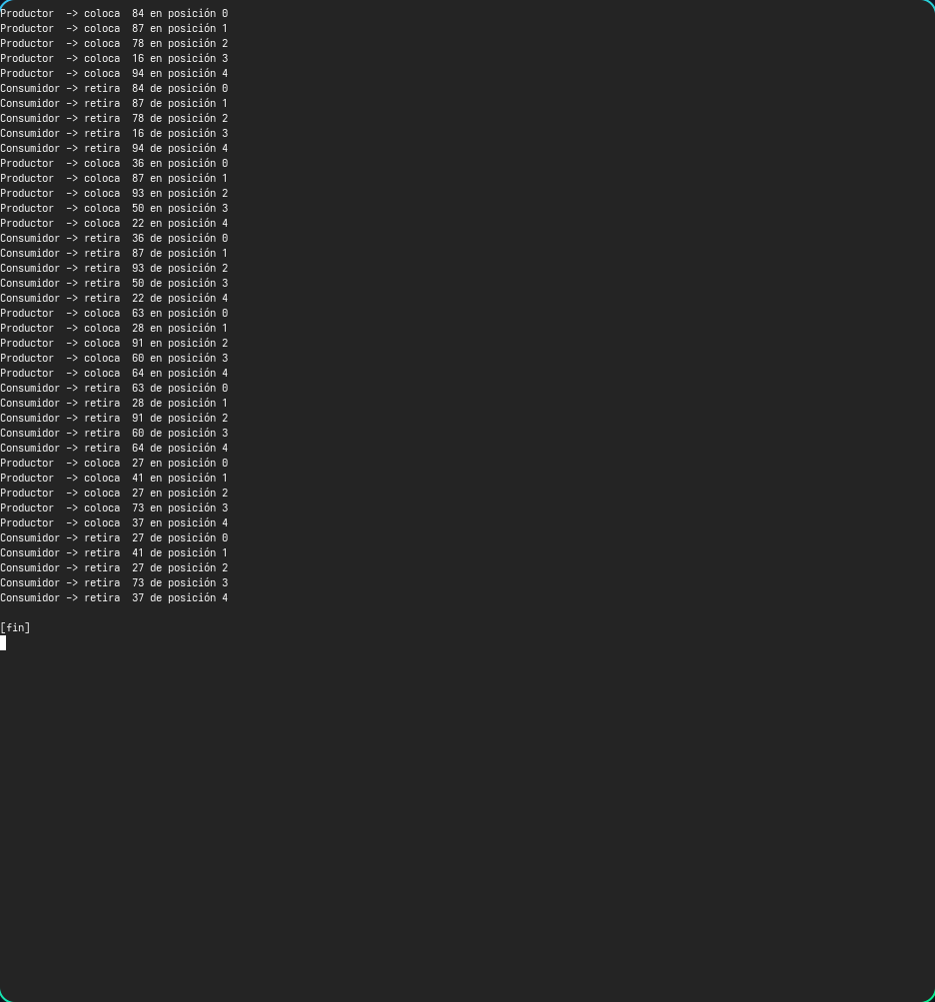
Figura: s3_productor_consumidor_exec.png
Cada valor se "coloca" en una posición y, en algún momento posterior, se "retira" de la misma posición con el mismo valor, y nunca hay más de TAM_BUFFER = 5 elementos pendientes de consumir — evidencia de que el par de semáforos contadores (vacios/llenos) más el mutex mantienen la exclusión mutua y el balance de huecos/elementos del buffer circular sin condiciones de carrera.

6.4 Ejercicios propuestos — Sesión 3 (7.1 a 7.4)

7.1 — ejercicios/s3_71_2p2c.c: Productor-Consumidor 2P/2C
Extiende la actividad A3 a 2 productores y 2 consumidores sobre el mismo buffer circular de tamaño 5, manteniendo el mismo orden de operaciones (sem_wait(vacios) -> lock -> ... -> unlock -> sem_post(llenos) y simétrico en consumo). Cada hilo recibe su ID por puntero a memoria propia (ids_productores[i] / ids_consumidores[i]), nunca &i. Cada productor genera 10 ítems y cada consumidor retira 10 (20 producidos = 20 consumidos).
Ejecución (./bin/s3_71_2p2c --seed 7):
=== Productor-Consumidor 2P/2C (buffer de 5, 10 ítems por hilo) ===
Productor 2 -> coloca 78 en posición 0
Productor 2 -> coloca 100 en posición 1
Productor 2 -> coloca 100 en posición 2
Productor 2 -> coloca 72 en posición 3
Productor 2 -> coloca 26 en posición 4
Consumidor 1 -> retira 78 de posición 0
Consumidor 2 -> retira 100 de posición 1
Consumidor 1 -> retira 100 de posición 2
Consumidor 2 -> retira 72 de posición 3
Consumidor 1 -> retira 26 de posición 4
Productor 1 -> coloca 87 en posición 0
Productor 1 -> coloca 98 en posición 1
Productor 1 -> coloca 1 en posición 2
Productor 1 -> coloca 54 en posición 3
Productor 1 -> coloca 16 en posición 4
Consumidor 1 -> retira 87 de posición 0
Consumidor 1 -> retira 98 de posición 1
Consumidor 1 -> retira 1 de posición 2
Consumidor 1 -> retira 54 de posición 3
Consumidor 1 -> retira 16 de posición 4
Productor 2 -> coloca 44 en posición 0
Productor 1 -> coloca 22 en posición 1
Productor 1 -> coloca 32 en posición 2
Productor 1 -> coloca 27 en posición 3
Productor 1 -> coloca 66 en posición 4
Consumidor 1 -> retira 44 de posición 0
Productor 2 -> coloca 79 en posición 0
Consumidor 1 -> retira 22 de posición 1
Productor 1 -> coloca 21 en posición 1
Consumidor 2 -> retira 32 de posición 2
Consumidor 2 -> retira 27 de posición 3
Consumidor 2 -> retira 66 de posición 4
Consumidor 2 -> retira 79 de posición 0
Consumidor 2 -> retira 21 de posición 1
Productor 2 -> coloca 47 en posición 2
Productor 2 -> coloca 71 en posición 3
Productor 2 -> coloca 37 en posición 4
Consumidor 2 -> retira 47 de posición 2
Consumidor 2 -> retira 71 de posición 3
Consumidor 2 -> retira 37 de posición 4
Total producido : 20
Total consumido : 20
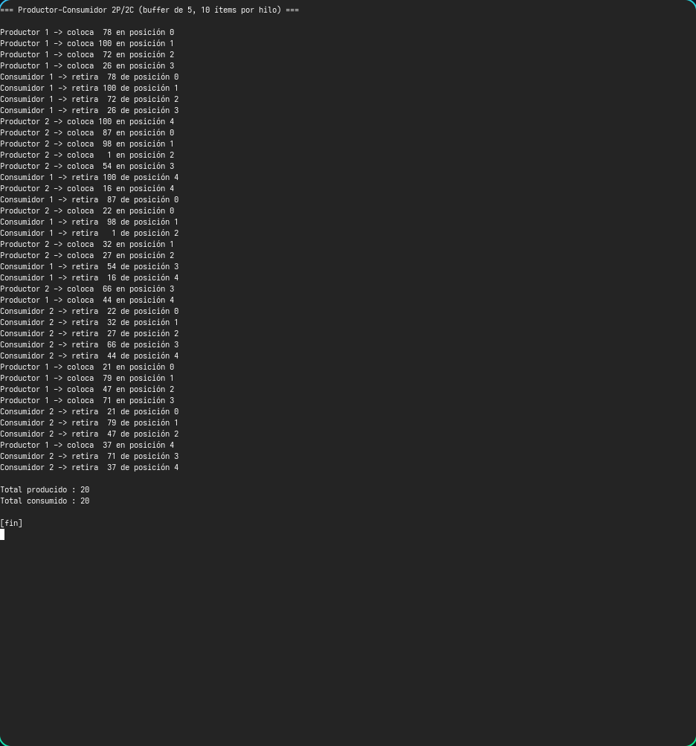
Figura: ej_7_1_exec.png
Se corrió 3 veces con semillas distintas (1, 2, 3) y en todas el total producido y consumido coincide en 20/20, sin que el programa se quede bloqueado (deadlock) ni el buffer reciba más de 5 elementos simultáneos.

7.2 — ejercicios/s3_72_tiempo.c: Medición de tiempo con/sin mutex
Variante de la actividad A2 que mide con clock_gettime(CLOCK_MONOTONIC) el tiempo de pared de 4 hilos incrementando un contador NUM_HILOS * INCREMENTOS = 4 000 000 veces, sin y con mutex.
Ejecución (./bin/s3_72_tiempo):
=== Medición de tiempo: 4 hilos x 1000000 incrementos ===
Modo Contador Esperado Tiempo (s)
sin mutex 1404522 4000000 0.0149 <-- condición de carrera
con mutex 4000000 4000000 0.2800
Conclusión: sin mutex el contador final suele ser menor que el
esperado (incrementos perdidos por la condición de carrera) y la
ejecución es más rápida porque no hay espera por el lock. Con
mutex el resultado es siempre correcto (4000000), a costa de un
tiempo mayor por la sincronización de la sección crítica.
Diferencia de tiempo (con - sin) = 0.2650 s
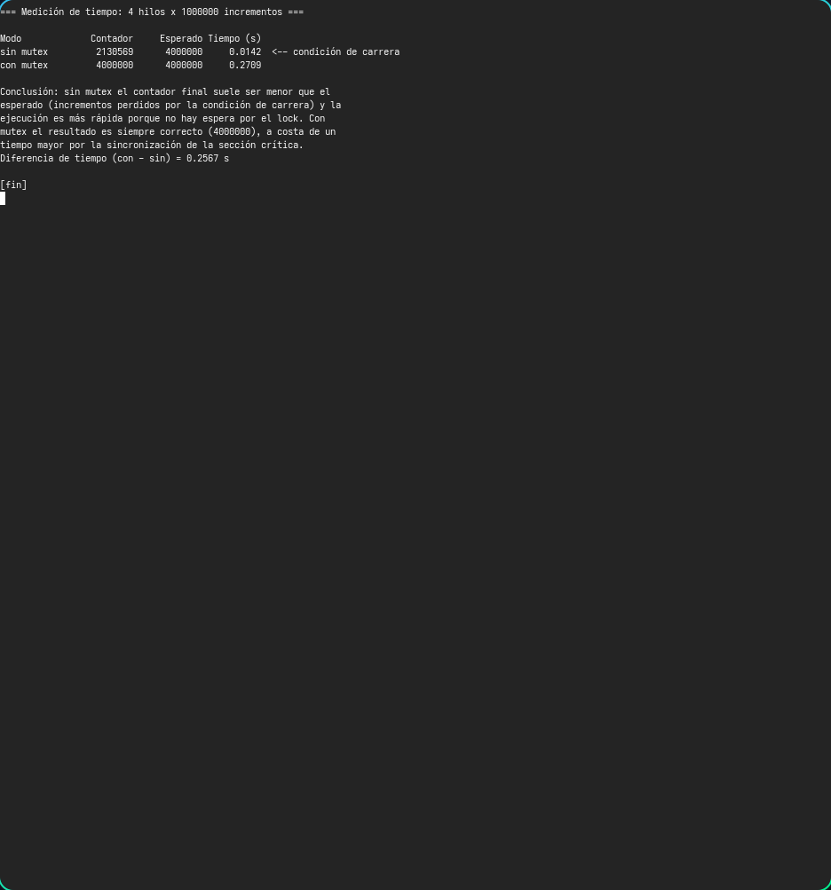
Figura: ej_7_2_exec.png
La versión sin mutex es ~19x más rápida (0.0149 s vs 0.2800 s), pero pierde más del 64% de los incrementos (1 404 522 de 4 000 000). El costo de la sincronización (~0.265 s) es el precio de la corrección: cada lock/unlock implica una operación atómica y, potencialmente, hacer ceder el procesador a otro hilo.

7.3 — Mutex vs. semáforo — documentación
Ver sección "7.3 — Mutex vs. semáforo" en la sección 9.3 de este informe.

7.4 — ejercicios/s3_74_suma_hilos.c: Suma paralela de un arreglo (fork → hilos)
Suma un arreglo de 1 000 000 elementos dividiéndolo en NUM_HILOS = 4 bloques contiguos; cada hilo recibe por puntero (a memoria propia, un BloqueSuma por hilo) el rango [inicio, fin) que debe sumar y escribe su resultado en b->suma. El hilo principal suma las 4 parciales tras los pthread_join y compara contra la suma secuencial.
Ejecución (./bin/s3_74_suma_hilos):
=== Suma paralela de un arreglo de 1000000 elementos (4 hilos) ===
Hilo 0 -> rango [0, 250000) -> suma parcial = 31250125000
Hilo 1 -> rango [250000, 500000) -> suma parcial = 93750125000
Hilo 2 -> rango [500000, 750000) -> suma parcial = 156250125000
Hilo 3 -> rango [750000, 1000000) -> suma parcial = 218750125000
Modo Suma Tiempo (s)
secuencial 500000500000 0.002391
con hilos 500000500000 0.001420
Las sumas coinciden: 500000500000
fork vs hilos: con fork() cada proceso hijo trabajaría sobre
una COPIA del arreglo y su suma parcial viviría en su propia
memoria, por lo que el padre necesitaría IPC (pipe, memoria
compartida) para recolectar los resultados. Con hilos, todos
comparten el arreglo y escriben su suma parcial en
`bloques[i].suma`, así que combinarlas es solo un bucle tras
los `pthread_join`, sin IPC ni copias.
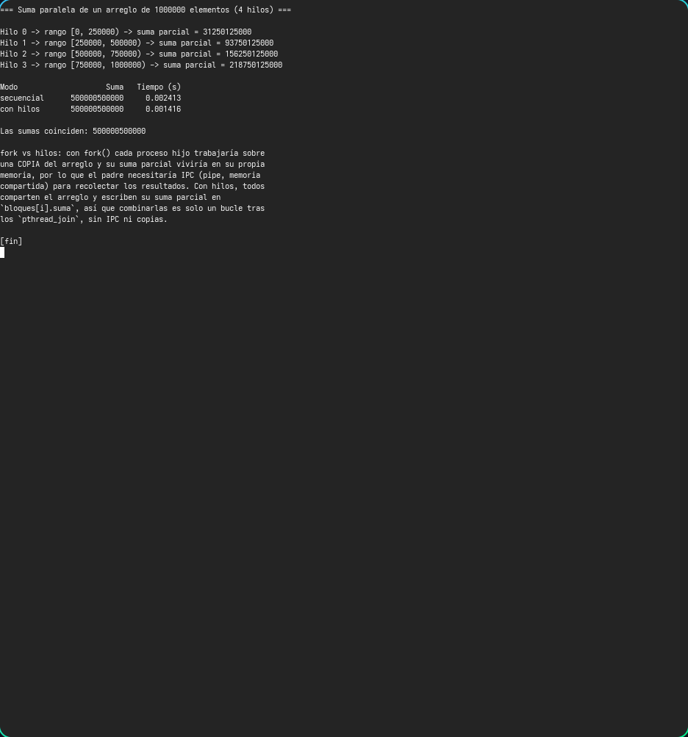
Figura: ej_7_4_exec.png
La suma con hilos coincide exactamente con la secuencial (500000500000) y, en esta corrida, es ~1.7x más rápida (0.001420 s vs 0.002391 s) gracias al paralelismo en 4 núcleos.
Resumen Sesión 3 — ejercicios: 4/4 resueltos (7.1, 7.2, 7.3 doc, 7.4).

7. Sesión 4 — Proyecto integrador: simulador Banco/Caja

7.1 Escenario elegido
Se modela una agencia bancaria con M ventanillas (capacidad limitada) y N clientes que llegan en instantes aleatorios y requieren un tiempo de atención aleatorio. Cada cliente es un hilo; las ventanillas son un recurso compartido representado por un semáforo contador. El programa admite un modo --prioridad en el que los clientes marcados como "adulto mayor" pasan primero (manteniendo FCFS dentro de cada grupo de prioridad).

7.2 Diseño de sincronización
Mecanismo | Variable | Protege / representa
Semáforo contador | sem_t recurso (inicializado en capacidad) | Cupos disponibles en las M ventanillas
Mutex | pthread_mutex_t mutex_estado | Contador ocupado, la cola cola[] y la escritura del log (consola + log_simulacion.txt)
Variable de condición | pthread_cond_t cv_turno | Señala a los clientes en espera cuando cambia el estado (alguien sale o llega) para reevaluar si "es su turno"

Cada cliente sigue la secuencia: sleep(llegada) → lock(mutex_estado) → encolarse y registrar "LLEGA" → while (!puede_pasar) cond_wait(cv_turno) → desencolarse → sem_wait(recurso) → ocupado++ → registrar "INGRESA" → unlock(mutex_estado) → sleep(rafaga) → lock(mutex_estado) → ocupado-- → sem_post(recurso) → registrar "SALE" → cond_broadcast(cv_turno) → unlock(mutex_estado).
puede_pasar(idx) exige dos condiciones: que ningún otro cliente en la cola deba atenderse antes (es_su_turno, que en modo --prioridad da preferencia a los adultos mayores y, si no, usa orden de llegada/PID) y que ocupado < capacidad.

7.3 Código fuente (sesion4-integrador/simulador.c)
/*
* simulador.c
* Sesión 4 — Proyecto integrador: escenario Banco/Caja.
*
* M ventanillas modeladas con un semáforo contador (sem_t recurso,
* inicializado en `capacidad`). N clientes (hilos) llegan en instantes
* aleatorios y requieren un tiempo de atención (ráfaga) aleatorio.
* Planificación FCFS por defecto; con --prioridad, los clientes marcados
* "adulto mayor" pasan primero (dentro de los que esperan turno),
* manteniendo FCFS entre clientes de igual prioridad.
*
* Cada cliente: sem_wait(&recurso) -> usa el recurso (sleep = ráfaga) ->
* sem_post(&recurso). El contador `ocupado` y la escritura del log
* (consola + log_simulacion.txt) están protegidos por mutex_estado.
*
* Uso: ./simulador [n_clientes] [capacidad] [--prioridad] [--seed N]
* n_clientes (por defecto 6), capacidad = ventanillas (por defecto 3)
*
* Compilar: make s4
* (equivalente a: gcc -Wall -Wextra -std=c11 -Icommon
* sesion4-integrador/simulador.c common/gantt.c common/planificador.c
* common/proceso.c -o bin/simulador -pthread)
*/
#include <pthread.h>
#include <semaphore.h>
#include <stdarg.h>
#include <stdio.h>
#include <stdlib.h>
#include <string.h>
#include <sys/time.h>
#include <time.h>
#include <unistd.h>
#define MAX_CLIENTES 100
typedef struct {
int id;
int llegada;
int rafaga;
int adulto_mayor;
} Cliente;
static Cliente clientes[MAX_CLIENTES];
static int n_clientes;
static int capacidad;
static int modo_prioridad = 0;
static sem_t recurso;
static pthread_mutex_t mutex_estado = PTHREAD_MUTEX_INITIALIZER;
static pthread_cond_t cv_turno = PTHREAD_COND_INITIALIZER;
static int cola[MAX_CLIENTES];
static int tam_cola = 0;
static int ocupado = 0;
static double suma_espera = 0.0;
static struct timeval t0;
static FILE *log_archivo;
/* Segundos transcurridos desde t0. */
static double tiempo_transcurrido(void) {
struct timeval ahora;
gettimeofday(&ahora, NULL);
return (ahora.tv_sec - t0.tv_sec) + (ahora.tv_usec - t0.tv_usec) / 1e6;
}
/* Instante lógico (segundos enteros redondeados) para los logs. */
static int t_actual(void) {
return (int) (tiempo_transcurrido() + 0.5);
}
/* Escribe un evento "[t=T] ..." en consola y en el log. El llamador
* debe tener tomado mutex_estado. */
static void registrar(int t, const char *formato, ...) {
va_list args;
printf("[t=%d] ", t);
va_start(args, formato);
vprintf(formato, args);
va_end(args);
printf("\n");
fprintf(log_archivo, "[t=%d] ", t);
va_start(args, formato);
vfprintf(log_archivo, formato, args);
va_end(args);
fprintf(log_archivo, "\n");
}
/* <0 si el cliente a debe atenderse antes que el cliente b. */
static int comparar_prioridad(int a, int b) {
const Cliente *ca = &clientes[a];
const Cliente *cb = &clientes[b];
if (modo_prioridad && ca->adulto_mayor != cb->adulto_mayor) {
return cb->adulto_mayor - ca->adulto_mayor; /* adulto mayor primero */
}
if (ca->llegada != cb->llegada) {
return ca->llegada - cb->llegada;
}
return ca->id - cb->id;
}
/* true si ningún otro cliente en cola debe atenderse antes que idx. */
static int es_su_turno(int idx) {
for (int k = 0; k < tam_cola; k++) {
if (cola[k] != idx && comparar_prioridad(cola[k], idx) < 0) {
return 0;
}
}
return 1;
}
/* true si idx puede pasar ya: es su turno por prioridad y hay un
* lugar libre en el recurso. */
static int puede_pasar(int idx) {
return es_su_turno(idx) && ocupado < capacidad;
}
static void *atender_cliente(void *arg) {
int idx = *(int *) arg;
Cliente *c = &clientes[idx];
sleep((unsigned) c->llegada);
pthread_mutex_lock(&mutex_estado);
int t_llegada = t_actual();
cola[tam_cola++] = idx;
if (puede_pasar(idx)) {
registrar(t_llegada, "Cliente %d LLEGA y solicita recurso", c->id);
} else {
registrar(t_llegada, "Cliente %d LLEGA y solicita recurso (en espera)", c->id);
}
while (!puede_pasar(idx)) {
pthread_cond_wait(&cv_turno, &mutex_estado);
}
for (int k = 0; k < tam_cola; k++) {
if (cola[k] == idx) {
for (int j = k; j < tam_cola - 1; j++) {
cola[j] = cola[j + 1];
}
tam_cola--;
break;
}
}
/* ocupado < capacidad ya verificado: sem_wait no bloquea. */
sem_wait(&recurso);
ocupado++;
int t_ingreso = t_actual();
suma_espera += (t_ingreso - t_llegada);
registrar(t_ingreso, "Cliente %d INGRESA (recurso ocupado: %d/%d)", c->id, ocupado, capacidad);
pthread_mutex_unlock(&mutex_estado);
sleep((unsigned) c->rafaga);
pthread_mutex_lock(&mutex_estado);
ocupado--;
sem_post(&recurso);
registrar(t_actual(), "Cliente %d SALE (recurso ocupado: %d/%d)", c->id, ocupado, capacidad);
pthread_cond_broadcast(&cv_turno);
pthread_mutex_unlock(&mutex_estado);
return NULL;
}
int main(int argc, char *argv[]) {
n_clientes = 6;
capacidad = 3;
unsigned int semilla = (unsigned int) time(NULL);
int argi = 1;
if (argi < argc && argv[argi][0] != '-') {
n_clientes = atoi(argv[argi++]);
}
if (argi < argc && argv[argi][0] != '-') {
capacidad = atoi(argv[argi++]);
}
for (; argi < argc; argi++) {
if (strcmp(argv[argi], "--prioridad") == 0) {
modo_prioridad = 1;
} else if (strcmp(argv[argi], "--seed") == 0 && argi + 1 < argc) {
semilla = (unsigned int) atoi(argv[++argi]);
}
}
if (n_clientes < 1) {
n_clientes = 1;
}
if (n_clientes > MAX_CLIENTES) {
n_clientes = MAX_CLIENTES;
}
if (capacidad < 1) {
capacidad = 1;
}
srand(semilla);
for (int i = 0; i < n_clientes; i++) {
clientes[i].id = i + 1;
clientes[i].llegada = rand() % n_clientes;
clientes[i].rafaga = 1 + rand() % 3;
clientes[i].adulto_mayor = (rand() % 100) < 30;
}
log_archivo = fopen("log_simulacion.txt", "w");
if (log_archivo == NULL) {
perror("fopen");
return 1;
}
printf("=== Simulación Banco/Caja ===\n");
printf("Clientes: %d | Ventanillas: %d | Modo: %s | Semilla: %u\n",
n_clientes, capacidad,
modo_prioridad ? "FCFS + prioridad adulto mayor" : "FCFS",
semilla);
fprintf(log_archivo, "=== Simulación Banco/Caja ===\n");
fprintf(log_archivo, "Clientes: %d | Ventanillas: %d | Modo: %s | Semilla: %u\n",
n_clientes, capacidad,
modo_prioridad ? "FCFS + prioridad adulto mayor" : "FCFS",
semilla);
for (int i = 0; i < n_clientes; i++) {
printf(" Cliente %d: llegada=%d atencion=%d%s\n",
clientes[i].id, clientes[i].llegada, clientes[i].rafaga,
clientes[i].adulto_mayor ? " (adulto mayor)" : "");
fprintf(log_archivo, " Cliente %d: llegada=%d atencion=%d%s\n",
clientes[i].id, clientes[i].llegada, clientes[i].rafaga,
clientes[i].adulto_mayor ? " (adulto mayor)" : "");
}
printf("\n");
fprintf(log_archivo, "\n");
sem_init(&recurso, 0, (unsigned) capacidad);
gettimeofday(&t0, NULL);
pthread_t hilos[MAX_CLIENTES];
int ids[MAX_CLIENTES];
for (int i = 0; i < n_clientes; i++) {
ids[i] = i;
pthread_create(&hilos[i], NULL, atender_cliente, &ids[i]);
}
for (int i = 0; i < n_clientes; i++) {
pthread_join(hilos[i], NULL);
}
double duracion_total = tiempo_transcurrido();
double suma_rafagas = 0.0;
for (int i = 0; i < n_clientes; i++) {
suma_rafagas += clientes[i].rafaga;
}
double espera_promedio = suma_espera / n_clientes;
double uso_pct = (suma_rafagas / (capacidad * duracion_total)) * 100.0;
printf("\n=== Métricas finales ===\n");
printf("Tiempo total de simulación: %.2f s\n", duracion_total);
printf("Espera promedio: %.2f s\n", espera_promedio);
printf("Uso del recurso: %.2f%%\n", uso_pct);
fprintf(log_archivo, "\n=== Métricas finales ===\n");
fprintf(log_archivo, "Tiempo total de simulación: %.2f s\n", duracion_total);
fprintf(log_archivo, "Espera promedio: %.2f s\n", espera_promedio);
fprintf(log_archivo, "Uso del recurso: %.2f%%\n", uso_pct);
fclose(log_archivo);
sem_destroy(&recurso);
return 0;
}

7.4 Ejecución y logs
Se ejecutó el mismo escenario (8 clientes, semilla 3, FCFS) con dos capacidades distintas para responder la pregunta 7.6.2.

Capacidad = 3 ventanillas (./bin/simulador 8 3 --seed 3)
=== Simulación Banco/Caja ===
Clientes: 8 | Ventanillas: 3 | Modo: FCFS | Semilla: 3
Cliente 1: llegada=2 atencion=2
Cliente 2: llegada=0 atencion=1
Cliente 3: llegada=0 atencion=2 (adulto mayor)
Cliente 4: llegada=0 atencion=2 (adulto mayor)
Cliente 5: llegada=1 atencion=2 (adulto mayor)
Cliente 6: llegada=1 atencion=1
Cliente 7: llegada=1 atencion=1 (adulto mayor)
Cliente 8: llegada=6 atencion=2
[t=0] Cliente 4 LLEGA y solicita recurso
[t=0] Cliente 4 INGRESA (recurso ocupado: 1/3)
[t=0] Cliente 2 LLEGA y solicita recurso
[t=0] Cliente 2 INGRESA (recurso ocupado: 2/3)
[t=0] Cliente 3 LLEGA y solicita recurso
[t=0] Cliente 3 INGRESA (recurso ocupado: 3/3)
[t=1] Cliente 6 LLEGA y solicita recurso (en espera)
[t=1] Cliente 5 LLEGA y solicita recurso (en espera)
[t=1] Cliente 7 LLEGA y solicita recurso (en espera)
[t=1] Cliente 2 SALE (recurso ocupado: 2/3)
[t=1] Cliente 5 INGRESA (recurso ocupado: 3/3)
[t=2] Cliente 1 LLEGA y solicita recurso (en espera)
[t=2] Cliente 4 SALE (recurso ocupado: 2/3)
[t=2] Cliente 3 SALE (recurso ocupado: 1/3)
[t=2] Cliente 6 INGRESA (recurso ocupado: 2/3)
[t=2] Cliente 7 INGRESA (recurso ocupado: 3/3)
[t=3] Cliente 6 SALE (recurso ocupado: 2/3)
[t=3] Cliente 1 INGRESA (recurso ocupado: 3/3)
[t=3] Cliente 5 SALE (recurso ocupado: 2/3)
[t=3] Cliente 7 SALE (recurso ocupado: 1/3)
[t=5] Cliente 1 SALE (recurso ocupado: 0/3)
[t=6] Cliente 8 LLEGA y solicita recurso
[t=6] Cliente 8 INGRESA (recurso ocupado: 1/3)
[t=8] Cliente 8 SALE (recurso ocupado: 0/3)
=== Métricas finales ===
Tiempo total de simulación: 8.00 s
Espera promedio: 0.38 s
Uso del recurso: 54.16%
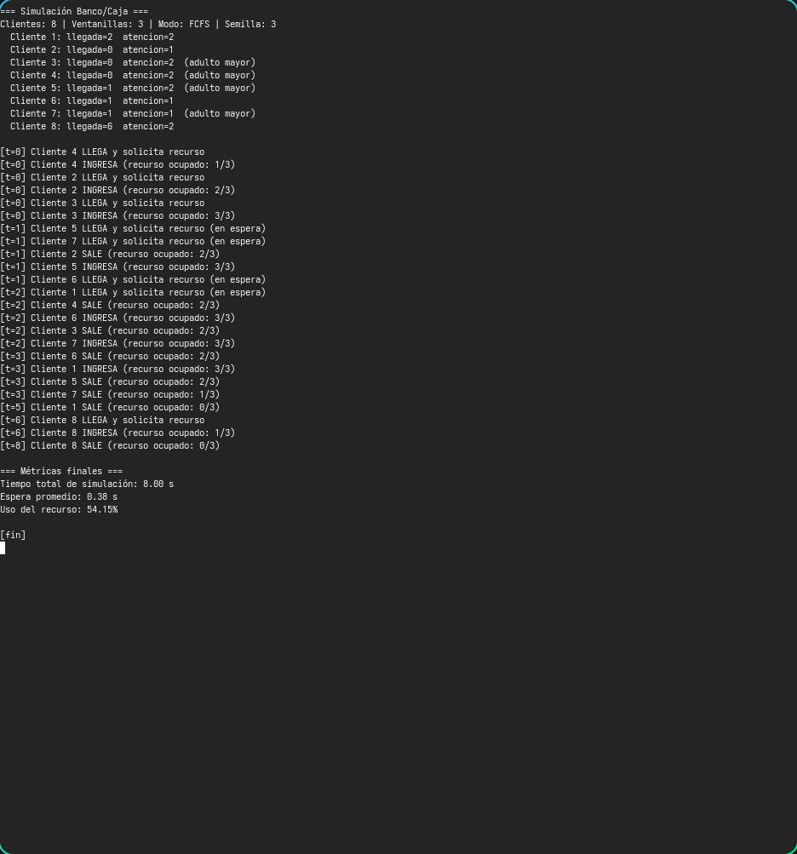
Figura: s4_simulador_cap3_exec.png

Capacidad = 1 ventanilla (./bin/simulador 8 1 --seed 3)
=== Simulación Banco/Caja ===
Clientes: 8 | Ventanillas: 1 | Modo: FCFS | Semilla: 3
Cliente 1: llegada=2 atencion=2
Cliente 2: llegada=0 atencion=1
Cliente 3: llegada=0 atencion=2 (adulto mayor)
Cliente 4: llegada=0 atencion=2 (adulto mayor)
Cliente 5: llegada=1 atencion=2 (adulto mayor)
Cliente 6: llegada=1 atencion=1
Cliente 7: llegada=1 atencion=1 (adulto mayor)
Cliente 8: llegada=6 atencion=2
[t=0] Cliente 4 LLEGA y solicita recurso
[t=0] Cliente 4 INGRESA (recurso ocupado: 1/1)
[t=0] Cliente 3 LLEGA y solicita recurso (en espera)
[t=0] Cliente 2 LLEGA y solicita recurso (en espera)
[t=1] Cliente 5 LLEGA y solicita recurso (en espera)
[t=1] Cliente 6 LLEGA y solicita recurso (en espera)
[t=1] Cliente 7 LLEGA y solicita recurso (en espera)
[t=2] Cliente 1 LLEGA y solicita recurso (en espera)
[t=2] Cliente 4 SALE (recurso ocupado: 0/1)
[t=2] Cliente 2 INGRESA (recurso ocupado: 1/1)
[t=3] Cliente 2 SALE (recurso ocupado: 0/1)
[t=3] Cliente 3 INGRESA (recurso ocupado: 1/1)
[t=5] Cliente 3 SALE (recurso ocupado: 0/1)
[t=5] Cliente 5 INGRESA (recurso ocupado: 1/1)
[t=6] Cliente 8 LLEGA y solicita recurso (en espera)
[t=7] Cliente 5 SALE (recurso ocupado: 0/1)
[t=7] Cliente 6 INGRESA (recurso ocupado: 1/1)
[t=8] Cliente 6 SALE (recurso ocupado: 0/1)
[t=8] Cliente 7 INGRESA (recurso ocupado: 1/1)
[t=9] Cliente 7 SALE (recurso ocupado: 0/1)
[t=9] Cliente 1 INGRESA (recurso ocupado: 1/1)
[t=11] Cliente 1 SALE (recurso ocupado: 0/1)
[t=11] Cliente 8 INGRESA (recurso ocupado: 1/1)
[t=13] Cliente 8 SALE (recurso ocupado: 0/1)
=== Métricas finales ===
Tiempo total de simulación: 13.00 s
Espera promedio: 4.25 s
Uso del recurso: 99.98%
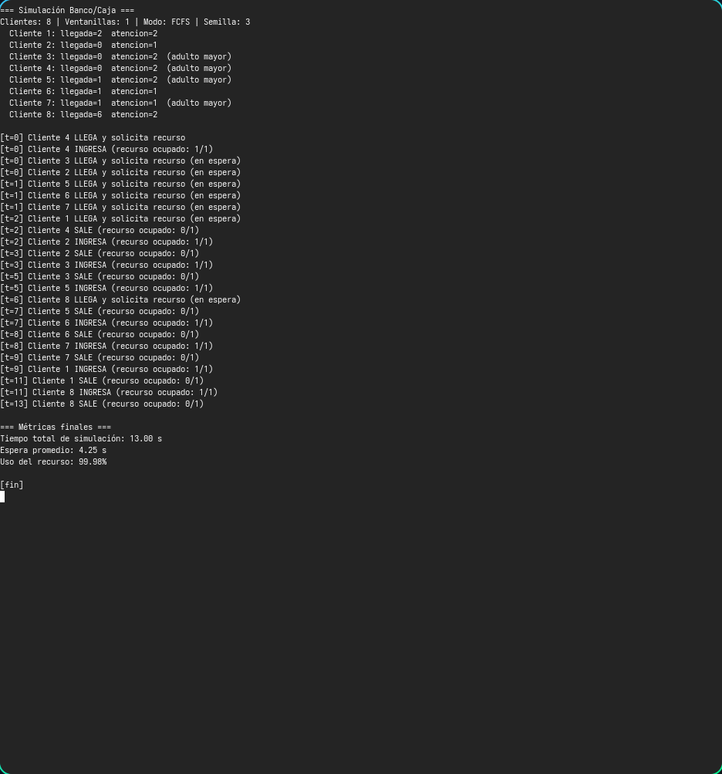
Figura: s4_simulador_cap1_exec.png

7.5 Tabla comparativa de métricas
Dataset: 8 clientes, semilla 3 (./bin/simulador 8 <capacidad> --seed 3).
Capacidad (ventanillas) | Tiempo total simulación | Espera promedio | Uso del recurso
3 | 8.00 s | 0.38 s | 54.16%
1 | 13.00 s | 4.25 s | 99.98%

Al pasar de 3 a 1 ventanillas, la espera promedio se multiplica por ~11.2 (de 0.38 s a 4.25 s) y el tiempo total de simulación crece de 8 s a 13 s, mientras que el uso del recurso sube de 54.16% a casi 100% — el único cajero queda saturado y la cola de espera crece notablemente.

7.6 Preguntas a responder
1. ¿Qué algoritmo elegiste y por qué es el más adecuado para tu escenario?
Se eligió FCFS (orden de llegada) con una extensión opcional de prioridad (--prioridad) que da preferencia a los clientes "adulto mayor", manteniendo FCFS dentro de cada grupo de prioridad. Es el algoritmo más adecuado para una agencia bancaria porque: (a) es el criterio que los clientes perciben como justo ("el que llegó primero, se atiende primero"); (b) no requiere conocer de antemano cuánto durará la atención de cada cliente, a diferencia de SJF, que sí necesita esa información; y (c) RR no tiene sentido aquí porque la atención de un cliente en una ventanilla no se puede "pausar y reanudar" a mitad de trámite. La extensión de prioridad por adulto mayor refleja una política real de atención preferencial sin caer en inanición total, ya que solo reordena dentro de la cola de espera (sigue siendo FCFS entre pares).
2. ¿Qué pasa con la espera promedio si reduces la capacidad (p. ej. de 3 a 1)? Pruébalo.
Con el mismo dataset (8 clientes, semilla 3), la espera promedio pasa de 0.38 s (capacidad = 3) a 4.25 s (capacidad = 1), es decir, se multiplica por ~11.2x (ver tabla de la sección 7.5 y los logs de la sección 7.4). El uso del recurso sube de 54.16% a 99.98% y el tiempo total de simulación crece de 8 s a 13 s. Esto es consistente con la teoría de colas: al reducir el número de servidores manteniendo la misma carga de llegadas, la utilización se acerca a 100% y la cola de espera (y por tanto el tiempo de espera) crece de forma no lineal.
3. ¿Dónde podría ocurrir una race condition sin el mutex/semáforo? Ejemplo concreto de tu código.
Sin mutex_estado, la operación ocupado++ / ocupado-- (sesion4-integrador/simulador.c:154,164) tiene exactamente el mismo problema que contador++ en race_condition.c (sección 6.2): no es atómica (leer → incrementar → escribir), así que dos hilos podrían leer ocupado == 2 simultáneamente, ambos incrementarlo a 3 y escribir 3, perdiendo un incremento. Peor aún, la condición ocupado < capacidad dentro de puede_pasar() podría evaluarse con un valor de ocupado desactualizado y dejar entrar a más clientes que ventanillas disponibles — el invariante "ocupado ≤ capacidad" se rompería. Además, sin mutex_estado protegiendo registrar() (simulador.c:76-90), dos hilos podrían intercalar sus printf/fprintf a mitad de línea y el log_simulacion.txt quedaría con líneas entremezcladas e ilegibles — el gotcha documentado en CLAUDE.md para la Sesión 4.
4. Compara con un SO real: ¿qué representa el recurso limitado? ¿Y los clientes?
El semáforo contador recurso (inicializado en capacidad) representa cualquier recurso del sistema disponible en N instancias idénticas: por ejemplo, las N conexiones de un *connection pool* a una base de datos, los N *slots* de un buffer de E/S, o los N núcleos de CPU que un *scheduler* puede asignar a hilos listos para ejecutar. Los clientes (hilos) representan los procesos o hilos que compiten por ese recurso — en un SO real serían peticiones entrantes a un servidor, tareas en una cola de trabajos, o hilos esperando una región crítica. La combinación sem_wait/sem_post + mutex_estado + cv_turno es análoga al trabajo del planificador y del subsistema de sincronización del kernel: decide quién obtiene el recurso a continuación y despierta a los que esperan cuando el recurso se libera, igual que wait_queue + wake_up en Linux (Kerrisk, 2010).
5. ¿Qué mejorarías con una sesión adicional?
- Registrar y mostrar métricas por cliente (espera individual, TAT), no solo promedios, y un Gantt de ocupación de las ventanillas a lo largo del tiempo (qué cliente ocupó qué "ventanilla" lógica y cuándo).
- Implementar y comparar otro criterio de selección además de FCFS, por ejemplo SJF si se conociera de antemano la duración de atención, para contrastar el efecto en la espera promedio.
- Correr valgrind --tool=helgrind ./bin/simulador para verificar formalmente la ausencia de *data races* en ocupado, cola[] y tam_cola, además de la verificación manual de la sección 7.6.3.
- Permitir variar la capacidad dinámicamente durante la simulación (p. ej. abrir/cerrar ventanillas según la hora), lo que requeriría ajustar el semáforo en caliente (sem_post/sem_wait adicionales) protegido por mutex_estado.

8. Conclusiones generales

8.1 Sesión 1 — FCFS y SJF
Sobre el mismo dataset de 5 procesos, SJF redujo la espera promedio de 4.60 a 4.00 frente a FCFS (sección 4.4), confirmando la propiedad teórica de que SJF minimiza el tiempo de espera promedio cuando se conocen las ráfagas de antemano. El costo es la inanición de procesos largos (P1, con BT=5, es el último en ejecutarse en SJF a pesar de haber llegado primero) y la necesidad de conocer BT por adelantado, algo poco realista en un SO de propósito general. El módulo common/ (struct Proceso, leer_procesos, calcular_metricas, gantt_imprimir) permitió implementar ambos algoritmos reutilizando exactamente la misma lógica de métricas y Gantt, evitando duplicación y asegurando que las comparaciones de la sección 4.4 sean coherentes entre sí.

8.2 Sesión 2 — Round Robin y Prioridades
RR con quantum pequeño (q=2) empeora la espera y retorno promedio (5.80 / 8.80) frente a FCFS/SJF en este dataset, pero a cambio reduce el tiempo de respuesta (RT) de procesos cortos como P3 (BT=1), que en FCFS debe esperar a que termine P1 (BT=5) pero en RR es atendido dentro de los primeros 2·q unidades de tiempo. El ejercicio 6.3 mostró que con q ≥ ráfaga máxima (q=100), RR colapsa exactamente a FCFS — mismos inicio/fin/espera/retorno por proceso, validando que RR es una generalización de FCFS. Prioridades estáticas (sección 5.3) dieron la peor espera promedio (5.40) de los cinco algoritmos porque P3 (prioridad 3, la más baja) quedó relegado al final pese a tener la ráfaga más corta — evidenciando el problema de inanición por prioridad, que se resuelve con *aging* (sección 9.1).

8.3 Sesión 3 — Hilos y sincronización
La evidencia de la sección 6.2 es la conclusión más contundente del laboratorio: sin mutex, 3 corridas idénticas del mismo programa dan 3 resultados distintos y siempre incorrectos (177000, 313465, 327705 en lugar de 400000), mientras que con mutex las 3 corridas dan exactamente
- Esto demuestra de forma empírica que contador++ no es atómico y que la exclusión mutua no es opcional cuando varios hilos comparten estado mutable. El productor-consumidor (sección 6.3) y su extensión 2P/2C (ejercicio 7.1) mostraron que semáforos contadores (vacios/llenos) + mutex permiten coordinar múltiples productores/consumidores sobre un buffer circular sin perder ni duplicar elementos, siempre que se respete el orden sem_wait → lock → ... → unlock → sem_post para evitar deadlock. El ejercicio 7.2 cuantificó el costo de esa corrección: ~0.265 s adicionales para 4 millones de incrementos, un precio bajo frente a la garantía de corrección.

8.4 Sesión 4 — Proyecto integrador
El simulador Banco/Caja integró todos los mecanismos de las sesiones anteriores (hilos, semáforo contador, mutex, variable de condición) en un escenario único. El experimento de la sección 7.5/7.6.2 (capacidad 3 → 1) mostró que reducir el recurso compartido a un tercio multiplica la espera promedio por ~11x (0.38 s → 4.25 s), una relación claramente no lineal que ilustra por qué el dimensionamiento de recursos compartidos (pools de conexiones, núcleos, ventanillas) es crítico en sistemas reales.

8.5 Conclusión general
A lo largo de las 4 sesiones se construyó incrementalmente un mini-SO que cubre los dos pilares centrales de la asignatura: planificación de CPU (FCFS, SJF, RR, Prioridades, con sus métricas AT/BT/CT/TAT/WT/RT y diagramas de Gantt) y concurrencia (hilos POSIX, condiciones de carrera, mutex, semáforos y variables de condición). El hilo conductor entre ambos pilares es la gestión de recursos compartidos bajo restricciones: en S1/S2 el recurso es la CPU y el "scheduler" decide el orden; en S3/S4 el recurso es memoria compartida o ventanillas, y mutex/semáforos cumplen el rol que el planificador cumple a nivel de procesos. Haber reutilizado common/ en todas las sesiones de planificación, y haber verificado cada resultado con ejecuciones reales y reproducibles (semillas fijas), reforzó la importancia de la reproducibilidad y de medir antes de afirmar — especialmente evidente en la sección 6.2, donde "ejecútalo varias veces" fue la única forma de exponer el bug.

9. Respuestas de documentación

9.1 — Ejercicio 6.1: Aging para evitar inanición en Prioridades
Problema. En la planificación por prioridades estática (sección 5.3), un proceso con prioridad numérica alta (p. ej. 3, la más baja en nuestra convención 1=máxima, 5=mínima) puede quedar indefinidamente postergado si llegan continuamente procesos con mejor prioridad. En el dataset de la sección 5.1, P3 (prioridad 3) es el único caso real: aun teniendo la ráfaga más corta (BT=1), se ejecuta último (Gantt: 0-5-8-10-14-15), después de P1, P2, P4 y P5 — todos con prioridad ≤ 2.
Regla de aging propuesta. Se define una constante UMBRAL_AGING = 5 (unidades de tiempo). Cada vez que el planificador avanza el reloj y un proceso permanece en la cola de listos sin ser despachado, se incrementa su contador espera_acumulada. Cuando espera_acumulada >= UMBRAL_AGING, la prioridad numérica del proceso se decrementa en 1 (mejora, ya que 1 = máxima prioridad), con un límite inferior de 1, y espera_acumulada se reinicia a 0. Cuando el proceso es finalmente despachado, espera_acumulada se reinicia a 0 (su prioridad mejorada se conserva para futuras reentradas a la cola, p. ej. si se usara con RR+prioridades).
Aplicación al dataset de la sección 5.1. P3 (prioridad 3, AT=2) entra a la cola de listos en t=2. Si para t=7 (5 unidades después) sigue sin ser despachado, su prioridad pasaría de 3 a 2, empatando con P1 y P5; con el criterio de desempate FCFS (AT, luego PID) ya documentado en este informe, P3 (AT=2) pasaría delante de P5 (AT=4) la próxima vez que se elija un proceso, evitando que quede relegado hasta el final. Esta regla garantiza que ningún proceso espere más de `(prioridad_inicial − 1) × UMBRAL_AGING` unidades de tiempo antes de alcanzar la prioridad máxima, acotando la inanición.

9.2 — Ejercicio 6.4: Recomendación — sistemas interactivos vs. batch
Característica | Sistema interactivo | Sistema batch
Métrica prioritaria | RT (tiempo de respuesta) | TAT y *throughput*
Algoritmo recomendado | Round Robin con quantum pequeño | FCFS o SJF
Justificación | El usuario espera realimentación rápida; RR garantiza que ningún proceso espere más de (n-1)·q antes de su primera ejecución | No hay usuario esperando interactivamente; minimizar el tiempo total de retorno y maximizar el uso de CPU es más valioso que la rapidez de respuesta individual
Riesgo si se usa el algoritmo contrario | FCFS/SJF en interactivo: un proceso largo bloquea la respuesta de todos los demás (efecto convoy, ver sección 9.x / ejercicio 5.3) | RR en batch: los cambios de contexto frecuentes (ejercicio 6.3 mostró 8 cambios con q=2 vs. 5 con q=4) añaden *overhead* sin beneficio, ya que no hay nadie esperando una respuesta rápida

Conclusión. Para un sistema interactivo (terminal, GUI, servidor de peticiones cortas) se recomienda RR con quantum pequeño (similar al q=2 de la sección 5.2), priorizando RT sobre TAT. Para un sistema batch (procesamiento por lotes, *jobs* nocturnos, compilaciones) se recomienda FCFS (simplicidad, sin *overhead* de cambio de contexto) o SJF si se puede estimar la duración de los trabajos, priorizando TAT y *throughput* sobre RT — como se observó en la sección 4.4, SJF reduce la espera promedio de 4.60 a 4.00 frente a FCFS en nuestro dataset.

9.3 — Ejercicio 7.3: Mutex vs. semáforo
Mutex (exclusión mutua binaria). Un pthread_mutex_t tiene exactamente dos estados (bloqueado/libre) y un propietario: el hilo que llama a pthread_mutex_lock debe ser el mismo que llama a pthread_mutex_unlock. Su único propósito es proteger una sección crítica para que, como máximo, un hilo a la vez modifique un dato compartido. En race_condition.c (sección 6.2), mutex_contador protege contador++; en productor_consumidor.c (sección 6.3), mutex_buffer protege los índices pos_in/pos_out y el arreglo buffer[]; en simulador.c (sección 7), mutex_estado protege ocupado, cola[], tam_cola y la función registrar() (consola + log).
Semáforo (contador, sin propietario). Un sem_t mantiene un contador entero no negativo. sem_wait lo decrementa (bloqueando si llega a negativo) y sem_post lo incrementa; cualquier hilo puede hacer sem_post, no necesariamente el que hizo sem_wait — no hay noción de "propietario". Esto lo hace ideal para contar recursos disponibles: en productor_consumidor.c, vacios (inicial = TAM_BUFFER) cuenta huecos libres y llenos (inicial = 0) cuenta elementos listos para consumir; en simulador.c, sem_t recurso (inicial = capacidad) cuenta ventanillas libres — un semáforo con valor inicial > 1 (semáforo *contador*) generaliza la exclusión mutua a "como máximo N hilos a la vez", algo que un mutex no puede expresar directamente.
Resumen de uso en este proyecto.
Mecanismo | Valor inicial | Uso en el proyecto
pthread_mutex_t | "libre" (1 implícito) | Proteger datos compartidos mutables (contador, índices de buffer, ocupado, log) — sección 6.2 y 7
sem_t (binario, init=0) | 0 | Señalizar eventos entre hilos: llenos (hay algo para consumir) — sección 6.3
sem_t (contador, init=N) | N | Limitar el acceso concurrente a N unidades de un recurso: vacios (huecos del buffer), recurso (ventanillas) — secciones 6.3 y 7

En síntesis: mutex = exclusión mutua de un dato (1 hilo a la vez, con propietario); semáforo = contador de disponibilidad de un recurso (N hilos a la vez, sin propietario, y también usable para señalización entre hilos).

10. Referencias (APA 7)
Kerrisk, M. (2010). *The Linux programming interface: A Linux and UNIX system programming handbook*. No Starch Press.
Silberschatz, A., Galvin, P. B., & Gagne, G. (2018). *Operating system concepts* (10th ed.). John Wiley & Sons.
Stallings, W. (2018). *Operating systems: Internals and design principles* (9th ed.). Pearson.
Tanenbaum, A. S., & Bos, H. (2015). *Modern operating systems* (4th ed.). Pearson.

